EPIGRAPHE

《 Fait de l’Éternel tes délices, et il te donnera ce que ton cœur désire 》

Psaumes 37 : 4

DEDICACE
A mon père SAMWANGALA IKUTA Sam pour son soutien et son réconfort tant financier qu'émotionel.
A ma mère MBUYI MUTOMBO Yvonne pour son amour , son affection et de bénéfiques efforts traduits en conseils pour mon épanouissement, ainsi qu’à mes frères et sœurs ; Gertie KAVUNGU, Armand KAMOZI, Christian KAVITA, Kerene TSHAKUPA pour leurs encouragements.
Je dédie !!!!

MUNEMA SAMWANGALA ESTHER

REMERCIEMENTS
Nous remercions L’Éternel Dieu tout puissants, lui qui donne l’intelligence et la sagesse, mais aussi nous avoir accordée cette grâce de vivre ainsi que la force pour accomplir ce travail.
Nos remerciements s’adressent au directeur de ce travail de fin d’études, le professeur KUTANGILA MAYOYA David et le charger d’enseignement MALANDA Anderson, pour nous avoir dirigés malgré leurs multiples tâches, c’est pour nous une grande occasion de vous exprimer notre sentiment de reconnaissance et de profonde gratitude.
Et à toute personne qui n’a pas trouver son Nom ici mais qui , de près ou de loin avait contribué à notre avancement, nous disons Merci.

MUNEMA SAMWANGALA ESTHER

TABLE DES MATIERES
EPIGRAPHE 1
DEDICACE 2
REMERCIEMENTS 3
AVANT –PROPOS 4
TABLE DES MATIERES 5
LISTES DES FIGURES 7
LISTE DES ABREVIATION 9
LISTE DES TABLEAUX 10
INTRODUCTION 11
CHAITRE I : CADRAGE DU SUJET 17
1.1.2. Méthode de processus unifié(UP 21
1.1.3. Adaptation processus unifié 24
1.1.5. Concepts utilisés 27
2. REVUE DE LA LITTERATURE 30
2.1. CONTEXTE DE L’ETUDE 30
2.1.2.3. Structure organisationnelle et fonctionnelle 31
2.2. Organigramme de l’Héritage cosmétique 34
3. Etude faisabilité 35
3.1.1. Présentation du graphe MPM 39
3.2. Faisabilité financière 44
CHAPITRE II CAPTURE DE BESOIN & ELABORATION 47
1. Capture des besoins 47
1.1. Narration 47
1.1. Capture de besoins fonctionnels. 47
1.2. Capture de besoins techniques 51
1.1.2. Diagramme de cas d’utilisation global 52
1.1.3. Description textuelle des cas d’utilisation global 53
1.1.4. Diagramme de séquence. 54
1.1.5. Présentation des digrammes de séquence 55
1.2. Capture de besoins techniques 63
2. Elaboration 67
CHAPITRE III : CONSTRUCTION & TRANSITION 82
Section 1 : Construction 82
1.1.1. Diagramme de classe 82
1.1.2. Règles de gestion 82
1.1.4. Identification et présentation des classes 84
1.1.6. Diagramme de classes 88
1.1.7. Règles de passage d’un diagramme de classe vers un modèle relationnel 89
3.1 PRESENTATION DU SCHEMA RELATIONNEL 90
3.5. Diagramme d'activité. 95
4. Présentation d’environnement de développement et du SGBD. 109
4.1. Présentation d’environnement de développement. 109
4.1.1 Boostrap Frame Works utilisés 109
4.1.2 Langages utilisés 109
4.2. Présentation du SGBD. 110
❖ MySQL 110
4.4. Codification 111
4.5. Test. 114
Diagramme de déploiement. 119
CONCLUSION GENERALE 121

LISTES DES FIGURES
Figure.1 : VPN
Figure.2 : VPN
Figure.3 : Présentation de la méthode UP
Figure.4 : Organisation générale de l’Entreprise
Figure.5 : Présentation du graphe MPM
Figure.6 : Acteur
Figure.7 : Cas d’utilisation et interaction
Figure.8 : Diagramme de cas d’utilisation global
Figure .9 : Diagramme de séquence
Figure. 10 : Diagramme de séquence gestion des utilisateurs et d’accès
Figure.11 : Diagramme de séquence gestion produit
Figure.12 : Diagramme de séquence gestion client
Figure.13 : Diagramme de séquence gestion paiement
Figure 14 : Diagramme de séquence gestion commande
Figure 15 : Diagramme de séquence gestion rayon
Figure 16 : MySQL
Figure 17 : Diagramme de cas d’utilisation gestion produit
Figure 18 : Diagramme de cas d’utilisation gestion client
Figure 19 : Diagramme de cas d’utilisation gestion paiement
Figure 20 : Diagramme de cas d’utilisation gestion client
Figure 21 : Diagramme de cas d’utilisation gestion commande
Figure 22 : Diagramme de cas d’utilisation gestion livraison
Figure 23 : Diagramme de cas d’utilisation gestion rayon
Figure 24 : Présentation des classes
Figure 25 : Diagramme d’activité d’authentification
Figure 26 : Diagramme d’activité gestion client
Figure 27: Diagramme d’activité gestion commande
Figure 28: Diagramme d’activité gestion livraison
Figure 29 :Diagramme d’activité gestion paiement
Figure 30 :Diagramme d’activité gestion produit
Figure 31 :Diagramme d’activité gestion rayon
Figure 32 : Présentation du MySQL
Figure 33 : Diagramme de déploiement

LISTE DES ABREVIATION
- UML : Unified modeling langage
- UP : Unified process(méthode de processus unifié)
- MPM : Méthode des potentiels métra
- SGBDR : Système de gestion de base des données relationnelles
- SGBDO : Système de gestion de base des données objet
- SGBD : Système de gestion de base des données
- LAN : local area network
- MAN : Metropolitain area network
- WAN : Wide area network
- DTO : Date au plus tôt
- DTA : Date au plus tard
- POO : Programmation orientée objet
- PHP : Php HyperText Prepocessor
- VPN : Réseau privé virtuel
- SQL : Structured Query Language

LISTE DES TABLEAUX
- Tableau n°1 : Table d’enchainement des tâches
- Tableau n°2 : Marge libre
- Tableau n°3 : Marge totale
- Tableau n°4 : tâches critiques
- Tableau n°5 : Calendrier du projet
- Tableau n°6 : faisabilité financière
- Tableau n°7: Table d’identification des acteurs et des cas d’utilisation
- Tableau n°8 : Caractéristique matériel
- Tableau n°9 : Description du cas d’utilisation global
- Tableau n°10 : Description textuelle gestion produit
- Tableau n°11 : Description textuelle gestion client
- Tableau n°12 : Description textuelle gestion paiement
- Tableau n°13 : Description textuelle gestion client
- Tableau n°14 : Description textuelle gestion commande
- Tableau n°15 : Description textuelle gestion livraison
- Tableau n°16 : Description textuelle gestion rayon
- Tableau n°17 : Identification de classe
- Tableau n°18 : Table de différentes transformations
- Tableau n°19 : Description textuelle d’authentification
- Tableau n°20 : Description textuelle gestion client
- Tableau n°21 : Description textuelle gestion commande
- Tableau n°22 : Description textuelle gestion livraison
- Tableau n°23 : Description textuelle gestion paiement
- Tableau n°24 : Description textuelle gestion produit
- Tableau n°25 : Description textuelle gestion rayon

INTRODUCTION GENERALE
- Mises en contexte
Il est aujourd'hui admis que les Nouvelles Technologies de l'Information et de la Communication font partie intégrante de notre mode de vie.
Cette technologie a envahi la quasi-totalité des domaines de la vie humaine ; notamment le secteur technique, économique et social. Avec l'ordinateur, machine permettant la mise en œuvre des techniques informatiques, la vie humaine est simplifiée à bien d'égards, toute personne peut trouver son bonheur dans l'utilisation de cet outil.
Actuellement, il est très capital de maitriser l’informatique « L’informatique ne cesse de pénétrer les différents domaines d’activités de la vie de l’homme », affirme Jacques Biensan.
Il est aussi important de savoir que pour élaborer ses objectifs, l’informatique se sert d’un outil appelé ordinateur qui est un appareil électronique capable de traiter les informations automatiquement, doté d’un système de gestion répartis dans un réseau local qui favorise une meilleure gestion.
- Problématique
La problématique a plusieurs définition mais notons que « la problématique est un ensemble des questions posées dans un domaine de la science, en vue d’une recherche des solutions ». Dans le cadre de notre sujet, il est l’ensemble de question qui se rapporte à la gestion de vente des produits cosmétique. Cela Qu’avons-nous remarqué ce qui suit :
- Lenteur dans le traitement d’information sur l’enregistrement de vente ;
- Manque d’un répertoire qui regroupe toutes les informations ;
- Difficulté d’établir les statistiques, c’est-à-dire connaitre exactement les nombres des ventes ;
- Manque d’une base de données centrale ;
- Manques des ordinateurs et des réseaux informatiques pour faciliter le partage des informations.
La Nouvelle Technologie de l'Information et de la Communication(NTIC) nous introduit dans un siècle de vitesse en communiquant l'information au sein de nos organisations (entreprise).
C’est l'univers immatériel du savoir, de la gestion, de la prise de décision par objectif, du contrôle, de la coopération, de la qualité et de la résolution des problèmes.
Aucune personne n'ignore l'importance de l'information dans une organisation ou institution qui nécessite l'organisation, la fiabilité et le bon fonctionnement du système d'information par la capacité de traiter ses informations.
- Objectif de la recherche
Nous pouvons définir notre objectif comme une supposition que l'on fait d'une chose possible ou non et dont on tire la conséquence.
Nous essayons dans la mesure du possible d'envisager une politique optimale de partage des informations afin que l'échange des ressources ne pose plus de problème au sein de l'entreprise.
Dans le cadre de notre travail, nous avons jugé bon de joindre au système d'information existant au sein de l'entreprise, les applicatifs de l'internet afin de lui permettre :
- Une bonne conservation et recherche aisée des informations en interne et externe ;
- L’échange des données entre les différentes directions de l’entreprise ;
- Une rapidité dans le traitement de l'information avec toutes les mesures de sécurité garantie ;
- La récupération de l'information en temps réel.
En vue de remédier toujours aux inquiétudes soulevées au travers des questions posées ci-hautes, nous pensons que :
- Il existerait un moyen d’échange de l'information qui serait adapté à la gestion efficace et efficiente à la boutique Héritage cosmétique;
- Une installation d'un programme informatique conçu et déployer après l'analyse de ce travail appropriée existerait et d'un système d'exploitation serait mieux adapté pour assurer l'accès sécurisé à l'information.
- Questions de la recherche
- Est-il possible de mettre en place un système d’information qui permettra d'avoir à temps réel les informations sur la situation de ventes des produits ?
- Le système d'information automatisé peut être efficace pour les ventes des marchandises ?
- Comment assurer les accès sécuritaires au sein de structures parfois repartis sur de grandes distances géographiquement éloignés ?
- Concrètement, comment une succursale d'une entreprise peut-elle accéder aux données situées sur un serveur distant de plusieurs milliers de kilomètres ?
- Quel serait alors l'impact de ce nouveau système d’information ?
- Quels protocoles et quelle configuration assurent – ils l'accès sécurisé à l'information à travers ces technologies ?

- Méthodes et Techniques utilisées
  - Méthodologie
Tout chercheur se focalise sur une méthode susceptible de l'orienter à atteindre son objectif au problème qu'il étudie dans son travail ; en d'autres termes, les méthodes sont des voies qui permettent au chercheur d'atteindre l'explication du phénomène à étudier.
En d'autres termes, une méthode est la mise en œuvre d'un certain nombre d’étapes (méthodologiques), une démarche, des principes, des outils (traces, papiers standardisés, matériels informatiques, un vocabulaire, etc…). Pour mener à bien notre étude, nous avons choisi d'utiliser la méthode UP, la méthode MPM et la méthode ANALYTIQUE pour la conception et déploiement pour la gestion de ventes des produits cosmétique au sein de la boutique Héritage cosmétique.
Pour recueillir les informations ayant servi à l'élaboration de ce mémoire, nous avons fait recours aux méthodes et techniques.

- Méthode
La méthode est la clé de route pour toute recherche scientifique, en ce sens qu'elle est perçue comme "un ensemble d'opérations intellectuelles par lesquelles une discipline cherche à atteindre les vérités qu'elle poursuit, les démontre et les vérifie".
- Méthode UP
Le processus unifié est un processus de développement logiciel itératif centré sur l'architecture, piloté par des cas d'utilisation et orienté vers la diminution des risques. C’est un patron de processus pouvant être adaptée à un large d'application à différents niveaux types d'entreprises…
- Méthode MPM
La méthode des potentiels et antécédents Métra(MPM) est une technique d'ordonnancement basée sur la théorie des graphes, visant à optimiser la planification des tâches d'un projet.
- Méthode Analytique
Elle nous a permis d'analyser en détail le composant du système existant enfin de le définir, les analyser et d'en dégager les spécificités auxquelles le nouveau système fera face.
  - Techniques
Pour collecter les données nécessaires à la réalisation du présent travail nous avons recouru aux techniques ci-après :

- Technique d'observation
Elle consiste à faire une analyse personnelle après avoir observé et palpé les fonctionnements du système d'information. Grâce à cette dernière, nous sommes descendus personnellement sur terrain pour assimiler ce que font les acteurs pour comprendre et tirer les conséquences ;
- Technique d'interview
Elle consiste à interroger en vue d'avoir des points de vue avec les différents employés du service qui nous a intéressés pour acquérir les informations dont on a besoin. Cette technique nous permis d'obtenir les renseignements sur l'étude de l'existant, par un jeu des questions réponses.
- Technique documentaire
Elle a permis de consulter divers documents pour mieux appréhender les activités qui se déroulent dans la direction informatique.
- Choix et intérêt du Sujet
Vu l'objectif que l'entreprise a et l'estime qu'on lui accorde, nous avons jugé bon de porter notre choix sur ce sujet qui s'intitule: «Conception et Déploiement d'un VPN dédié à l'application distribuée pour la gestion de ventes des produits cosmétique" de faire profiter à l'entreprise cette étude et au monde scientifique nos connaissances acquises durant notre parcours universitaire.
- Difficultés rencontrées
Pour la réalisation de ce travail, nous avons rencontré des nombreuses difficultés:
- La combinaison des cours, le stage, l’examen et le travail;
- Manque de documentations;
- Le va et vient qui nous prenaient les moyens.

- Structure du travail
Hormis l’introduction et la conclusion, notre modeste travail comporte 3 chapitres :
Chapitre I. CADRAGE DU SUJET
Chapitre II. CAPTURE DE BESOINS ET ELABORATION
Chapitre III. CONSTRUCTION ET TRANSITION

CHAPITRE I. CADRAGE DU SUJET
- CADRE DU SUJET
Dans ce chapitre, nous allons décrire les concepts clés de notre étude,

1.1. Méthode de processus unifié(UP)
Le processus unifié fournit un cadre au développement logiciel pour la construction de systèmes orientés objet.
Le processus unifié répond aux exigences fondamentales suivantes :
- être guidée par les besoins des utilisateurs
- être centrée sur l’architecture logicielle
- être itérative et incrémentale

Le cycle de développement se compose de nombreuses « itérations».
a. Les phases

Les phases d'un processus de développement sont des états de celui-ci à un instant. Le cycle de développement du Processus Unifié organise les tâches et les itérations en quatre phases :

- Insertion (lancement): spécification des besoins et aussi une sorte d'étude faisabilité où on effectue les recherches nécessaires pour décider si on poursuit ou non le projet
- Élaboration: on développe de façon incrémentale l'architecture du noyau, les risques et la plupart des besoins sont identifiés
- Construction: on construit des sous-ensembles exécutables et stables du produit final
- Transition: le produit final est livré en version bêta à la disposition des utilisateurs

b. Les activités
Les activités représentent les actions à effectuer au cours d'une phase : une phase passe par l'ensemble des activités. Le temps passé par activité est fonction des phases.
Les activités de développement sont définies par des disciplines ou workflows fondamentales suivantes : Modélisation métiers, Exigences, Conception, Implémentation, Tests, Déploiement, Gestion de la configuration, Gestion de projet, Environnement.
La répartition de l'effort change avec le temps. Les première itérations ont tendance à mettre l'accent sur certaines activités (analyse et conception), les autres itérations moins. Les efforts seront ensuite portés sur l'implémentation, les tests et le déploiement.
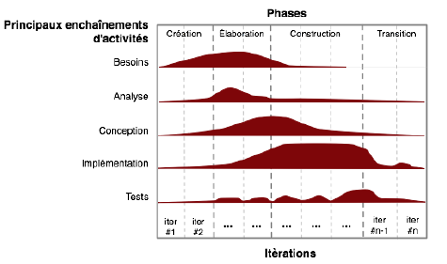
Figure n°3 : Présentation de la méthode up
- Modélisation de métier : Visualise les concepts du domaine les plus importants.
- Exigences : Compréhension et expression des besoins et des exigences du client.
- Conception : Décrit les différentes vues (fonctionnelles, dynamique et statique) d'une architecture.
- Implémentation : C'est le résultat de la conception pour implémenter le système sous formes de composants.
- On planifie les intégrations des composants pour chaque itération, On produit les classes et les sous-systèmes sous formes de codes sources.
- Test : Les tests permettent de vérifier des résultats de l'implémentation en testant la construction. Pour mener à bien ces tests, il faut les planifier pour chaque itération, les implémenter en créant des cas de tests, effectuer ces tests et prendre en compte le résultat de chacun.
- Déploiement : Couvre la configuration du système à livrer.
- Gestion de la configuration : Contrôle les modifications du système.
- Gestion de projet : Décrit différentes stratégies de travail avec un processus itératif.
- Environnement : Couvre l'infrastructure nécessaire demandée pour développer.

    - Adaptation du processus unifie.

Cette démarche générique englobe l’ensemble du projet, depuis la création jusqu’à la livraison. Elle propose également des activités typiques du développement de logiciels, depuis l’expression de besoins jusqu’aux tests. Autrement dit, le Processus Unifie offre un potentiel d’utilisation extrêmement large.
1.1.4. Généralité sur le langage de modélisation UML.

Au niveau d’Unified Modeling Language, deux éléments importants sont à noter. Le terme unified et le terme langage. Le premier terme signifie que les auteurs ont essayé de regrouper les éléments importants des concepts objets, alors que le deuxième montre qu'il s'agit d'un langage de modélisation et non d'une méthode.
UML est un langage qui permet de modéliser non seulement des applications informatiques ou des structures de données, mais également les activités d'un domaine : mécanique, biologie, processus métier...
Plus précisément, UML permet d’offrir des outils d’analyse, de conception et d’implémentation des systèmes logiciels, ainsi que pour la modélisation d'entreprise et des systèmes non logiciels. Ce langage de modélisation unifié repose sur deux concepts essentiels :
- La modélisation du monde réel au moyen de l'approche orientée objet.
- L’élaboration d'une série de diagrammes facilitant l'analyse et la conception des systèmes, et permettant de représenter les aspects statiques et dynamiques du domaine à modéliser ou à informatiser.
UML dans sa version 2 propose treize diagrammes qui peuvent être utilisés dans la description d’un système. Ces diagrammes sont regroupés dans deux grands ensembles.

A. Les diagrammes structurels.

Ces diagrammes, au nombre de six, ont vocation à représenter l’aspect statique d’un système (classes, objets, composants…).
Diagrammes de classes: représentent des collections d'éléments de modélisation statiques (classes, paquetages...), qui montrent la structure d'un modèle.

Diagrammes d'objets: ces diagrammes montrent des objets (instances classes dans un état particulier) et des liens (relations sémantiques) entre objets.

Diagrammes de composants: permettent de décrire l'architecture physique statique d'une application en termes de modules : fichiers sources, librairie exécutables, etc.

Diagrammes de déploiements : montrent la disposition physique du matériel qui compose le système et la répartition des composants du diagramme précédant sur ces matériels (l’architecture technique du système).
Diagrammes des paquetages: un paquetage étant un conteneur logique permettant de regrouper et d’organiser les éléments dans le modèle UML, le diagramme de paquetage sert à représenter les dépendances entre ensembles de définitions.

Diagrammes de structure composite : depuis UML 2.X, permet de décrire sous forme de boite blanche les relations entre composants d’une classe.

B. Diagrammes comportementaux.

Ces diagrammes représentent la partie dynamique d’un système réagissant aux événements et permettant de produire les résultats attendus par les utilisateurs. Sept diagrammes sont proposés par UML :
Diagrammes de cas d'utilisation: il identifie les utilisateurs du système (acteurs) et leurs interactions avec le système cible.
Diagrammes d'états-transitions: permettent de décrire les changements d'états d'un objet ou d'un composant, en réponse aux interactions avec d'autres objets/composants ou avec des acteurs.

Diagrammes d'activités: ce diagramme répond aux questions « qui fait quoi ? » et « quel est le résultat ? ». Il donne une vision des enchainements des activités propres à une opération ou à un cas d’utilisation.

C. Diagrammes d’interaction ou dynamique.

Les diagrammes d’interaction ou dynamique rassemblent :
Diagramme de séquence : il permet de décrire les scenarios de chaque cas d’utilisation en mettant l’accent sur la chronologie des opérations en interactions avec les objets. Ce qui se traduit par la présentation de la dynamique de fonctionnement du système selon l’axe temporel plutôt que spatial.

Diagramme de communication : depuis UML 2.x, représentation simplifiée d’un diagramme de séquence se concentrant sur les échanges de messages entre les objets.

Diagramme global d’interaction : depuis UML 2.x, permet de décrire les enchainements possibles entre les scénarios préalablement identifiés sous forme de diagrammes de séquences (variante du diagramme d’activité).

Diagramme de temps : depuis UML 2.3, permet de décrire les variations d’une donnée au cours du temps.
Enfin, UML permet la documentation du système. Cette documentation est utilisée pour faciliter les échanges entre les différents intervenants dans toutes les phases du processus de développement et de maintenance du système informatique.

    - Concepts utilisés
Une approche théorique consiste à fournir un ensemble de définition sur les concepts utilisés dans un travail, en vue de permettre une meilleure compréhension.
De façon outre on peut approcher une compréhension par des concepts tels que:
- Gestion
Science de l'administration et de la direction d'une organisation ; économie d'entreprise.

- Gestion de ventes
- La gestion de ventes englobe ainsi des plans de formation et le contrôle des performances des commerciaux, afin d'améliorer la stratégie commerciale.
- La gestion des ventes est une discipline constituée de six processus métiers visant à planifier, à organiser et à développer les ventes ainsi que le chiffre d'affaires d'une entreprise.
Complétons notre définition de la gestion des ventes en détaillant les six processus métiers qui la composent:
- La stratégie commerciale ;
- Le recrutement et la formation ;
- La stimulation de la force de vente ;
- La gestion des relations avec les clients ;
- L'administration des ventes ;
- L'analyse des performances.

- Conception
Est l'action de concevoir, acte de l'intelligence, des pensées, s'appliquant à un objet. (Dictionnaire, le petit Robert, 1987)

- Conception Informatique
La conception de logiciel met en œuvre tout un ensemble d'activités qui, à partir d'une demande d'informatisation d'un processus (demande qui peut aller de la simple question orale jusqu'au cahier des charges complet), permettant la conception, l'écriture et la mise au point d'un logiciel (et donc de programmes informatiques) jusqu'à sa livraison au demandeur. Le fait de concevoir un système en allant du général au particulier, en passant par des "étapes d'affinage".

- Déploiement
On parle de déploiement informatique pour la mise en œuvre d'un nouveau système, un logiciel, par exemple ; c'est également le déploiement d'un réseau d'entreprise, d'un serveur de messagerie, d'outils collaboratifs, ou d'une application métier.

- Serveur
Un serveur informatique est un dispositif informatique qui offre des services, à un ou plusieurs clients. Les services les plus courants sont: l'accès aux informations de la world wide web ; le courrier électronique ; le partage d'imprimantes ; le commerce électronique ; le stockage en base de données.

PRESENTATION DE CADRE DE RECHERCHE

L’établissement ESTHER a été créé le 17 janvier 2020 pour la vente d’habillement.
Au fil du temps, cet établissement a connu une expansion suite à son emplacement stratégique dans les activités commerciales en général. Cependant, suite au flux important de la clientèle. Ce dernier a disponibilisé plusieurs articles pour satisfaire et aider la population à accéder facilement aux produits de qualité qui défient toute la concurrence.

Situation géographique
L’établissement Esther se trouve sur 07, de l’avenue KANANGA dans la commune de BARUMBU non loin du grand marché central dans la ville province de Kinshasa.

Les objectifs
L’Etablissement s’est assigné les objectifs suivants :
- Mettre à la disposition de la population des produits d’une haute facture à un moindre prix ;
- Faciliter les familles les plus démuni d’avoir l’accès à ses services sans beaucoup de peine.

L’organigramme général de l’établissement Esther
GERANT
CAISSIERS
VENDEUSES
LIVREURS
SECURITES

Source : Etablissement Esther

Description des postes

Gérant :
S’occupe de l’orientation de la politique générale de l’Etablissement. A ce titre, il est d’Office le président ou l’acteur principal qui convoque et préside des réunions, en cas de nécessité ;
Il reçoit tous les rapports liés aux activités de l’établissement pour la prise des décisions adéquates ;
Il engage l’établissement à l’extérieur et à l’intérieur de ce dernier. En cas de l’empêchement, il peut déléguer son pouvoir à quelqu’un par un mandat.

Caissier :
S’occupe de l’encaissement et de décaissement de fonds.

Vendeuse :
S’occupe de l’accueil de client, de l’orientation dans le choix des produits et de la vente.

Livreur :
Il s’occupe du classement des produits dans le rayon et à la livraison des marchandises commandées.

Sécurité :
Il est l’agent de la sécurité pour l’établissement.

- ETUDE DE FAISABILITE
De façon générale, l'évaluation de la faisabilité d'un projet de développement consiste à se demander s'il existe des éléments qui empêcheraient les solutions envisagées d'être réalisées et implantées avec succès. Brièvement, l’étude de la faisabilité a pour objectif de déterminer les possibilités raisonnables de réussite d’un projet.
Elle vise à évaluer les différents systèmes possibles et à proposer le système le plus souhaitable et le plus facile à développer.
  - Faisabilité opérationnelle

Elle existe si la direction, les fournisseurs et d’autres personnes peuvent et veulent se servir du nouveau dispositif. Par exemple, les logiciels du système sont trop difficiles à utiliser, les employés feront beaucoup d’erreurs et éviteront de s’en servir. Le système ne ferait pas preuve de faisabilité opérationnelle.
  - Un projet
On appelle projet l'ensemble des actions à entreprendre afin de répondre à un besoin défini dans des délais fixés. Ainsi, un projet étant une action temporaire avec un début et une fin, mobilisant des ressources identifiées (humaines et matérielles) durant sa réalisation, celui-ci possède également un coût et fait, donc l'objet d'une budgétisation de moyens et d'un bilan indépendant de celui de l'entreprise. On appelle "livrables" les résultats attendus du projet.
Les objectifs du planning sont les suivants:
- Déterminer les travaux à réaliser;
- Suivre et communiquer l’avancement du projet;
- Affecter les ressources aux tâches;
- Contrôler le cycle de vie du projet.
  - Réalisation pour élaborer et exploiter un réseau PERT, nous distinguons huit grandes étapes:
- 1ère étape : elle permet d'établir la liste des tâches;
- 2ème étape : elle consiste à déterminer les conditions d'antériorités;
- 4ème étape : calcul des niveaux de graphe;
- 5ème étape : consiste à calculer les dates au plus tôt, au plus tard et à déterminer le chemin critique ;
- 6ème étape : déterminer le calcul des marges libres et totales;
- 7ème étape : elle permet de construire le planning du projet.

b) Généralités sur l’ordonnancement

b.1 Objectif de l’ordonnancement
Les problèmes d’ordonnancement sont apparus au départ dans la planification de grands projets. Le but était de gagner du temps sur leur réalisation. Des tels projets sont constitués de nombreuses étapes, également appelées tâches et des relations temporelles existent entre ces dernières. Par exemple :
- Une étape doit commencer à une date précise ;
- Un certain nombre des tâches doivent être terminées pour pouvoir démarrer une autre ;
- Deux tâches ne peuvent être réalisées en même temps (elles utilisent une même machine par exemple) ;
- Chaque tâche nécessite une certaine quantité de main d’œuvre. Il faut donc éviter, à chaque instant, de dépasser la capacité totale de main d’œuvre disponible.

Toutes ces contraintes ne sont pas à prendre en compte dans la résolution du problème. Ici, nous allons nous intéresser uniquement aux types de contraintes.
On cherchera à déterminer une planification, un ordonnancement des étapes qui minimise le temps total de réalisation du projet. A partir de cette planification, nous verrons que le temps de certains étapes peuvent éventuellement être modifié sans entraîner un retard du projet, alors que d’autres, les étapes dites « critiques », retardent entièrement le projet au moindre retard local.
En toute généralité, le problème d’ordonnancement se pose comme suit :

Etant donné un objectif à atteindre et dont la réalisation suppose l’exécution d’un multiple tâche, lesquelles tâches sont soumises à des nombreuses contraintes déterminer l’ordre et le calendrier d’exécution de ses multiples tâches
Actuellement, il existe deux méthodes scientifiques et techniques basées sur la théorie de graphe pour résoudre le problème central d’ordonnancement(P.C.O):
- La méthode Française : Méthode de Potentiel Métra (MPM) en 1958.
- La méthode Américaines : PERT : « Program Evaluation and Research Task » en 1958.

Dans le cadre de notre projet, nous utiliserons la Méthode de Potentiel Métra « MPM».

b.2. Table d'enchainement des tâches
TACHE | Description | Tâche Antérieure | Durée de jours | Coût en USD | Total coût USD
A | Collecte de besoin | - | 5 | 20$ | 100$
B | Analyse | A | 7 | 20$ | 140$
C | Validation | B | 7 | 25$ | 175$
D | Conception | C | 30 | 50$ | 1500$
E | Implémentation | D | 30 | 50$ | 1500$
F | Test | D, E | 7 | 20$ | 140$
G | Correction | F | 7 | 30$ | 210$
H | Achat | G | 7 | 10$ | 70$
I | Élaboration manuel | H | 7 | 20$ | 140$
J | Formation utilisateurs | H, I | 5 | 20$ | 100$
K | Livraison | J | 1 | 1500$ | 1500$

Tableau n°1 : tableau d’enchainement des tâches
b.3 Calcul des niveaux
Niveau 0 : Ro= {DEB}
Niveau 1 : R1= {A}
Niveau 2 : R2= {B}
Niveau 3 : R3= {C}
Niveau 4 : R4= {D}
Niveau 5 : R5= {E}
Niveau 6 : R6= {F}
Niveau 7 : R7= {G}
Niveau 8 : R8= {H}
Niveau 9 : R9= {I}
Niveau 10 : R10= {J}
Niveau 11 : R11= {K}
Niveau 13 : R2= {FIN}

b.4. Diagramme MPM

Formalisme

Tx | Tx’
X

Ou

- X : est le sommet qui désigne le nom de la tâche ;
- Tx : désigne la date de début de la tâche x ;
- Tx’ : désigne la date au début au plus tard de la tâche x.
N.B :
- L’intervalle [Tx, Tx’] se nomme intervalle de flottement pour la tâche x.
Pour tracer le graphe potentiel, outres les éléments cités, on doit introduire une tâche supplémentaire qui n’est pas dans le dictionnaire des précédents. C’est une tâche reliée à toutes les sommets qui n’ont pas des successeurs c'est-à-dire sommet suivant cette tâche permettra de dater la fin des travaux.

30

Graphe MPM
30
30
7
5
79 79
F
49 49
E
19 19
D
12 12
C
0 0
A
86 86
G
5 5
B
7
7
7
0
93 93
H
0 0
Deb
7
1
5
7
7
113 113
Fin
112 112
K
107 107
J
100 100
I

Figure n°5 : présentation du graphe MPM

b. 5. Calcul des dates
a. Date au plutôt

On affecte comme pondération, la durée de la tâche origine de l’arc, car les contraintes sont seulement celle de succession.

NB: Z désignant la tâche finale d’où Tz est la date à laquelle l’ensemble des travaux peut s’achever au plus tôt.
Date au plus tôt de la tâche j = Max (date au plus tôt de i + Durée Ti, j)
DTO [DEB] = 0
DTO (A) = DTO (DEB) + (DEB, A) = 0+0 =0
DTO (B) = DTO (A) + (A, B) = 0+5 = 5
DTO(C) = DTO (B) + (B, C) = 5+7 =12
DTO (D) = DTO(C) + (C, D) = 12+7=19
DTO (E) = DTO (D) + (D, E) = 19 + 30 = 49
DTO (D) + (D, F) = 19 + 30 = 49
DTO (F) = Donc DTO (F) = 79
DTO (E) + (E, F) = 49 + 30 = 79
DTO (G) = DTO (F) + (F, G) = 79 + 7 = 86
DTO (F) + (F, H) = 79 + 7 = 86
DTO (H) = Donc DTO (H) = 93
DTO (G) + (G, H) = 86 + 7 = 93
DTO (I) = DTO (H) + (H, I) = 93 + 7 = 100
DTO (J) = DTO (I) + (I, J) = 100+7 = 107
DTO (K) = DTO (J) + (J, K) = 107+5 = 112
DTO (Z) = DTO (K) + (K, Z) = 112 + 1 = 113
b. Date au plus tard

Il s’agit de déterminer pour chaque tâche x une date de début au plus tard Tx tel que Tz (date de fin de travaux au plus tôt) ne soit pas retardé, on procède à cet effet par analyse rétrospective.
Date au plus tard i = Min (Date au plus tard de j – durée Ti, j)
DTA(FIN) = 113
DTA(K) = DTA(FIN) - (FIN, K) = 113 – 1 = 112
DTA (J) = DTA (K) - (K,J) = 112 – 5 =107
DTA (I) = DTA (J) - (J,I) = 107 – 7 =100
DTA (J) - (J, H) = 107 – 7 = 100
DTA(H) = Donc DTA(H) = 93
DTA (I) - (I, H) = 100 – 7 = 93
DTA (G) = DTA (H) - (H, G) = 93 – 7 = 86
DTA (H) - (H, F) = 93 – 7 = 86
DTA(F) = Donc DTA(F) = 79
DTA(G) - (G, F) = 86 – 7 = 79
DTA(E) = DTA(F) - (F, E) = 79 – 30 = 49
DTA(D) = DTA(E) - (E, D) = 49 – 30 = 19
DTA(C) = DTA(D) - (D, C) = 19 – 7 = 12
DTA (B) = DTA(C) - (C, B) = 12 – 7 = 5
DTA (A) = DTA (B) - (B, A) = 5 – 0 = 5

b.6 Détermination des marges
Il y a deux types des marges : une marge totale et une marge libre pour chaque tâche x.

La marge libre:
La marge libre sur une tâche est le retard que l'on peut prendre dans la réalisation d'une tâche sans retarder la date de début au plus tôt d’autre tâche qui suit.
. Marge libre relativement à la tâche x

ML=Min (TY-TX-dX)
ML est le retard maximum que l’on peut se permettre dans la mise en route de la tâche x sans remettre en cause la date au plus tôt d’aucune autre tâche.

TACHE | ML = DTO(j) - DTO(i)- d(i,j)
DEB | 0
A | 0-0-0 = 0 DTO(A) - DTO(DEB) - d(deb,A)
B | 5-0-5 = 0 DTO(B) - DTO(A)- d(A,B)
C | 12 – 5 – 7 = 0 DTO(C) - DTO(B) - d(B,C)
D | 19 – 12 – 7 = 0 DTO(D) - DTO(C) - d(C,D)
E | 49 – 19 – 30 =0 DTO(E) - DTO(D) - d(D,E)
F | 79 – 19 – 30 = 30 DTO(F) - DTO(D)-d(D,F)  79 – 49 – 30 = 0 DTO(F) - DTO(E)- d(E,F) Donc ML = 0
G | 86 – 79 – 7 = 0 DTO(G) - DTO(F) - d(F,G)
H | 93 – 86 – 7 = 0 DTO(H) - DTO(G) - d(G,H)
I | 100 – 83 – 7 = 0 DTO(I) - DTO(H) - d(H,I)
J | 107 – 100 – 7 = 0 DTO(J) - DTO(H) - d(J,H)  107 – 93 – 7 = 7 DTO(J) - DTO(I) - d(I,J) Donc ML= 0
K | 112 – 107 – 5 = 0 DTO(K) - DTO(J) - d(J,K) = 0
L | 113 – 112 – 1 = 0 DTO(L) - DTO(K) - d(K,L) = 0
FIN | 0
Tableau n°2: tableau de marge libre
La marge totale :
La marge totale sur une tâche est le retard que l'on peut dans la réalisation de cette tâche sans retarder l'ensemble du projet. Elle est obtenue, en faisant pour chaque tâche, la différence entre la date au plus tard de début d'une tâche et la date au plus tôt.
a. Marge totale relativement à la tâche x

MT= TX’-TX
C'est-à-dire MT est le retard maximum que l’on peut prendre dans la mise en exécution de la tâche x sans remettre en cause les dates au plus tard de succession ou suivante (fin des travaux).

TACHE | MT = DTA(j) - DTA(i)- d(i,j)
DEB | 0
A | 0-0-0 = 0 DTA(A) - DTO(DEB) - d(deb,A)
B | 5-0-5 = 0 DTA(B) - DTA(A)- d(A,B)
C | 12 – 5 – 7 = 0 DTA(C) - DTA(B) - d(B,C)
D | 19 – 12 – 7 = 0 DTA(D) - DTA(C) - d(C,D)
E | 49 – 19 – 30 =0 DTA(E) - DTA(D) - d(D,E)
F | 79 – 19 – 30 = 30 DTA(F) - DTA(D)-d(D,F)  79 – 49 – 30 = 0 DTA(F) - DTA(E)- d(E,F) Donc MT = 0
G | 86 – 79 – 7 = 0 DTA(G) - DTA(F) - d(F,G)
H | 93 – 86 – 7 = 0 DTA(H) - DTA(G) - d(G,H)
I | 100 – 93 – 7 = 0 DTA(I) - DTA(H) - d(H,I)
J | 107 – 93 – 7 =7 DTA(J) - DTA(H) - d(J,H)  107 – 100 – 7 = 0 DTA(J) - DTA(I) - d(I,J) Donc MT= 0
K | 112 – 107 – 5 = 0 DTA(K) - DTA(J) - d(J,K) = 0
L | 113 – 112 – 1 = 0 DTA(L) - DTA(K) - d(K,L) = 0
FIN | 0
Tableau n°3 : tableau de marge totale
b.7. Détermination du chemin critique
La tâche x sera une tâche critique si et seulement si TX=TX’ c'est-à-dire qu’une tâche critique est une tâche dont la date de début au plus tôt correspond à la date de début au plus tard. On appelle chemin critique, un chemin passant par les tâches critiques.
Le chemin critique est :[deb- A-B-C-D-E-F-G-H-I-J-K-fin]dont la durée est de112 jours.

b.8. Détermination de tâches critiques
TACHE | MT | ML | OBSERVATION
DEB | 0 | 0 | TC
A | 0 | 0 | TC
B | 0 | 0 | TC
C | 0 | 0 | TC
D | 0 | 0 | TC
E | 0 | 0 | TC
F | 0 | 0 | TC
G | 0 | 0 | TC
H | 0 | 0 | TC
I | 0 | 0 | TC
J | 0 | 0 | TC
K | 0 | 0 | TC
L | 0 | 0 | TC
FIN | 0 | 0 | TC
Tableau n°4 : tableau de tâches critiques

  - Faisabilité financière

Pour remplir un besoin logiciel il peut exister de multiples possibilités : développement d'un logiciel spécifique, adaptation d'un logiciel existant, utilisation d'un progiciel...
Les travaux de la phase de faisabilité consistent à examiner tous ces types de solution pour voir si elles sont faisables et si elles permettent de remplir le besoin, et évaluer leur coût.
Les solutions peuvent avoir des coûts très différents pour l'acquisition, mais aussi pour l'utilisation. On fera donc les comparaisons de coût global de possession, somme des coûts d'acquisition et des coûts d'exploitation, maintenance et maintien à niveau sur la durée prévue d'utilisation.

TACHE | Description | Tâche Antérieure | Durée de jours | Coût en USD | Total coût USD
A | Collecte de besoin | - | 5 | 20$ | 100$
B | Analyse | A | 7 | 20$ | 140$
C | Validation | B | 7 | 25$ | 175$
D | Conception | C | 30 | 50$ | 1500$
E | Implémentation | D | 30 | 50$ | 1500$
F | Test | D, E | 7 | 20$ | 140$
G | Correction | F | 7 | 30$ | 210$
H | Achat | G | 7 | 10$ | 70$
I | Élaboration manuel | H | 7 | 20$ | 140$
J | Formation utilisateurs | H, I | 5 | 20$ | 100$
K | Livraison | J | 1 | 1500$ | 1500$
Total |  |  | 113 Jours |  | 5.575$

Tableau n°6 : tableau faisabilité financière

CHAPITRE II. CAPTURE DE BESOIN & ELABORATION

1. Capture des besoins
Nous présenterons les objectifs de notre logiciel, ce qui nous amène à identifier les possibilités du système et les besoins des utilisateurs.

  - NARRATION :
Voici comment se déroule le processus de la gestion de vente de produits cosmétiques au sein de la boutique Héritage.
A l’arrivé du client, il vérifie la disponibilité de produit au rayon et fait le choix des produits.Après cette étape, ce dernier passe sa commande. C’est sur base de cette commande que le paiement sera effectué par le client.
Après une étude ferme de la commande du client, l’agent livreur prépare la livraison par rapport à la commande.
C’est dans la commande que sera contenu tous les produits du client. Pour de raison d’organisation, chaque produit est placé dans un rayon précis et selon leur catégorie. A la fin de la journée les rapports sont envoyés aux différentes autorités.

a. Les besoins attendus du logiciel.

Le logiciel envisagé satisfaire les besoins fonctionnels qui seront exécutes par le système et les besoins non fonctionnels qui perfectionnent la qualité logiciel du système.
a.1. Les besoins fonctionnels.
Les besoins fonctionnels ou besoins métiers représentent les actions que le système doit exécuter, il ne devient opérationnel que s’il les satisfaites.
Notre logiciel doit couvrir principalement les besoins fonctionnels suivants :
- Gestion de client ;
- Gestion de paiement ;
- Gestion de produit ;
- Gestion de livraison ;
- Gestion des commandes ;
- Gestion de rayon.

a.2. Les besoins non fonctionnels.

Ce sont des exigences qui ne concernent pas spécifiquement le comportement du système plutôt identifient les contraintes internes ou externes du système.
Les principaux besoins non fonctionnels de notre logiciel se résument dans les points suivants :
- La caisse ;
- Garantir l’intégrité et la cohérence des données à chaque mise à jour et à chaque insertion.

1.1. Capture de besoins fonctionnels.
La capture des besoins permet d'identifier les acteurs et les fonctionnalités réalisées par le système. Elle produit un modèle des besoins focalisé sur le métier des acteurs. La technique des cas d'utilisation, est au centre de cette phase du processus 2TUP
. Acteur :
Entité externe qui agit sur le système ; Le terme acteur ne désigne pas seulement les utilisateurs humains mais également les autres systèmes. Les acteurs sont des classificateurs qui représentent des rôles au travers d'une certaine utilisation (cas) et non pas des personnes physiques. Ce sont des acteurs types.

- Formalisme

Un acteur peut se représenter symboliquement par un « bonhomme » et être identifié par son nom. Il peut aussi être formalisé par une classe stéréotypée « acteur »

Figure n°6 : Figure acteur

- Cas d’utilisation (use case) et interaction
Un cas d’utilisation correspond à un certain nombre d’actions que le système devra exécuter en réponse à un besoin d’un acteur. Un cas d’utilisation doit produire un résultat observable pour un ou plusieurs acteurs ou parties prenantes du système.
Une interaction permet de décrire les échanges entre un acteur et un cas d’utilisation
Formalisme
Un cas d’utilisation se représente par un ovale. L’interaction entre un acteur et un cas d’utilisation se représente comme une association.
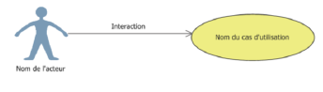

Figure n°7 : Figure cas d’utilisation (use cas) et interaction

Chaque cas d’utilisation doit être décrit sous forme textuelle afin de bien identifier les traitements à réaliser par le système en vue de la satisfaction du besoin exprimé par l’acteur.

Relations entre cas d’utilisation
Afin d’optimiser la formalisation des besoins en ayant recours notamment à la réutilisation de cas d’utilisation, quatre relations peuvent être décrites entre cas d’utilisation : une relation d’inclusion (« include »), une relation d’extension (« extend »), une relation de généralisation et une relation d’association.
- Une relation d’inclusion : le cas d’utilisation de base en incorpore explicitement un autre, de façon obligatoire, à un endroit spécifié dans ses enchaînements.
- Une relation d’extension : le cas d’utilisation de base en incorpore implicitement un autre, de façon optionnelle, à un endroit spécifié indirectement dans celui qui procède à l’extension.
- Une relation de généralisation : les cas d’utilisation descendants héritent de la description de leur parent commun. Chacun d’entre eux peut néanmoins comprendre des relations spécifiques supplémentaires avec d’autres acteurs ou cas d’utilisation.
- Une relation d’association : utilisée dans ce type de diagramme pour relier les acteurs et les cas d’utilisation par une relation qui signifie simplement « participe à ».

a. Identification des acteurs
Un acteur représente un rôle joué par une personne qui interagit avec le système.
Par définition, les acteurs sont à l’extérieur du système .Les acteurs se recrutent parmi les utilisateurs du système. D’où, les acteurs potentiels qui risquent d’interagir avec l’application sont :
- IDENTIFICATION DES ACTEURS ET DES CAS D’UTILISATION
Cas d’utilisation | Acteur | Message émis/reçus par les acteurs
S’authentifier | Livreur  Client  Gestionnaire | Émet : saisie de mot de passe  Reçoit : autorisation d’accès
Gérer commande | Client | Émet : passer commande  Reçoit : liste de produit commandé
Gérer paiement | Gestionnaire | Émet : Enregistrement du paiement  Reçoit : rapport de paiement
Gérer produit | Livreur | Émet : Entrée le produit (saisie de produit)  Reçoit : rapport de stock de produit
Gérer rayon | Livreur | Émet : Enregistrement de rayon  Reçoit : Liste de rayon
Gérer client | Livreur  Gestionnaire | Émet : Saisie de client  Reçoit : Liste de client
Gérer Livraison | Livreur | Émet : Enregistrement de données  Reçoit : Rapport de livraison

Tableau n°7 : tableau d’identification des acteurs et des casd’utilisations
1.1.1. CAPTURE DE BESOINS TECHNIQUES
ENVIRONNEMENT DE REALISATION
Pour la réalisation de notre application, nous avons eu recours à plusieurs moyens matériels et logiciels :
b.1. MATERIEL DE BASE
Le développement de l’application sera réalisé sur un ordinateur portable ayant les caractéristiques suivantes :
Caractéristique matériel
Ordinateur : DELL
Écran : 17.3 ";
Microprocesseur I7
Lecteur : DVD RW
Disque dur :1 To
RAM :16,00 GO
;
Système d’exploitation : Windows 10 professionnel

1.1.2. Diagramme de Cas d’utilisation global
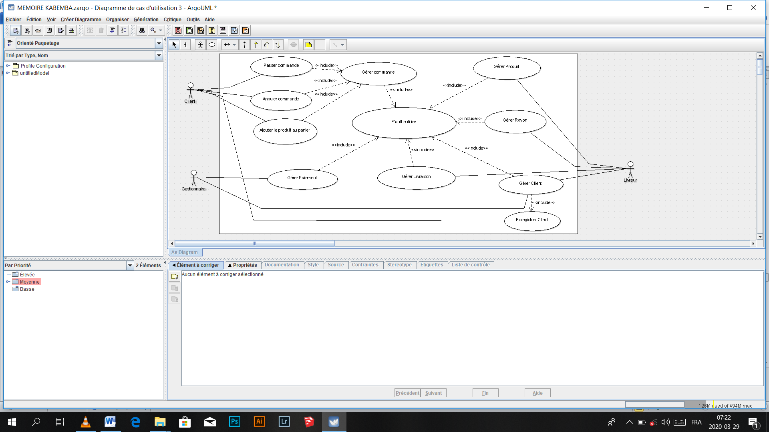
Figure n°8 : Diagramme de cas d’utilisation global

Ce diagramme représente les cas d’utilisation sans en montrer les détails, chaque cas d’utilisation sera détaillé plus bas.

1.1.3. Description textuelle des cas d’utilisation global

Afin de décrire les interactions entre les cas d’utilisation, nous présentons ces derniers de façon textuelle.
Il s’agit donc d’associer à chaque cas d’utilisation un nom, un objectif, les acteurs qui y participent, les pré-conditions et des scénarios. Cependant, il existe trois types de scénario : les scénarios nominaux ; les scénarii d’exceptions et les scénarios alternatifs. Dans notre description textuelle, nous présentons seulement les scénarios nominaux et alternatifs.

Description du cas d’utilisation global.
Domaine de projet : Boutique ESTHER
Désignation de l’application : Gestion de vente
Nom de développeur : MUNEMA
Pré conditions:

- Besoin de traitement des informations ;

- Une bonne connaissance de l’utilisation du système ;

- Création d’un utilisateur ;

- Authentification de l'utilisateur;

Post-conditions :

- La description de droit d’utilisateur bien détaillée.

- L'utilisateur à une bonne perception des options et des informations qui lui sont associés.

- La disponibilité des informations dans la base de données.

Scénario nominal :
« DEBUT»
01 : le système affiche un menu principal s'affiche
02 : l'utilisateur saisie les informations les concernant et ses droits d’accès.
03 : le système vérifie les informations saisies.
04 : le système demande la confirmation de la mise à jour.
05 : l'utilisateur confirme la mise à jour.
06 : le système signal à l’administrateur le bon déroulement de l’opération.
« FIN»
Scénario alternative :
S’il s’agit de la recherche: ce scénario commence au point 03 du scénario nominal.
07 : Le système affiche le résultat.
08 : l'utilisateur demande la liste des informations
09 : Le système prépare la liste et affiche à l'utilisateur.
S’il s’agit de la suppression : ce scénario commence au point 04 du scénario nominal

Tableau n°9 : tableau de description du cas d’utilisation global

1.1.4. Diagramme de séquence.
Le diagramme de séquence est une représentation intuitive lorsque l'on souhaite concrétiser des interactions entre deux entités (deux sous-systèmes ou deux classes d'un futur logiciel). Ils permettent à l'architecte/designer de créer au fur et à mesure sa solution. Cette représentation intuitive est également un excellent vecteur de communication dans une équipe d'ingénierie pour discuter cette solution.

1.1.4.1 Concepts du diagramme de séquence.

a. Ligne de vie.

Chaque participant possède une ligne de vie représentée par une ligne verticale en pointillée. Une flèche reçue par un participant modélise la réception d’un message et se traduit par l’exécution d’une opération. La durée de vie de l’opération est symbolisée par un rectangle appelé dans la notation UML une barre d’activation.
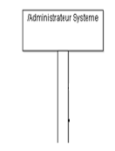
Figure n°9 : Figure de diagramme de séquence

b. Message synchrone et asynchrone.

Dans un diagramme de séquence, deux types de messages peuvent être distingués :

- Message synchrone : Ce graphique représente une opération d'appel synchrone dans laquelle l'objet source envoie un message et attend un message de retour de la cible avant de poursuivre.
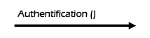
Figure n°9 : Figure de message de synchronisation et asynchrone

- Message asynchrone : Ce graphique représente un signal asynchrone ou un appel asynchrone, pour lequel l'objet source envoie le message et passe directement à l'étape suivante

1.1.5. Présentation des diagrammes de séquence.
Après l’étude des cas d’utilisation, nous avons pu dégager les diagrammes de séquences correspondants dont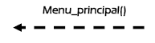 voici les plus importants :
a. Diagramme de séquence « Gestion des utilisateurs et droits d'accès »

Ici nous avons présenté le système intégrant la base de données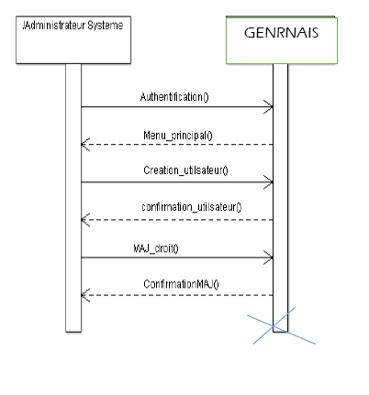
Gest_vente
Figure n°10 : Figure Diagramme de séquence « Gestion des utilisateurs et droits d'accès »

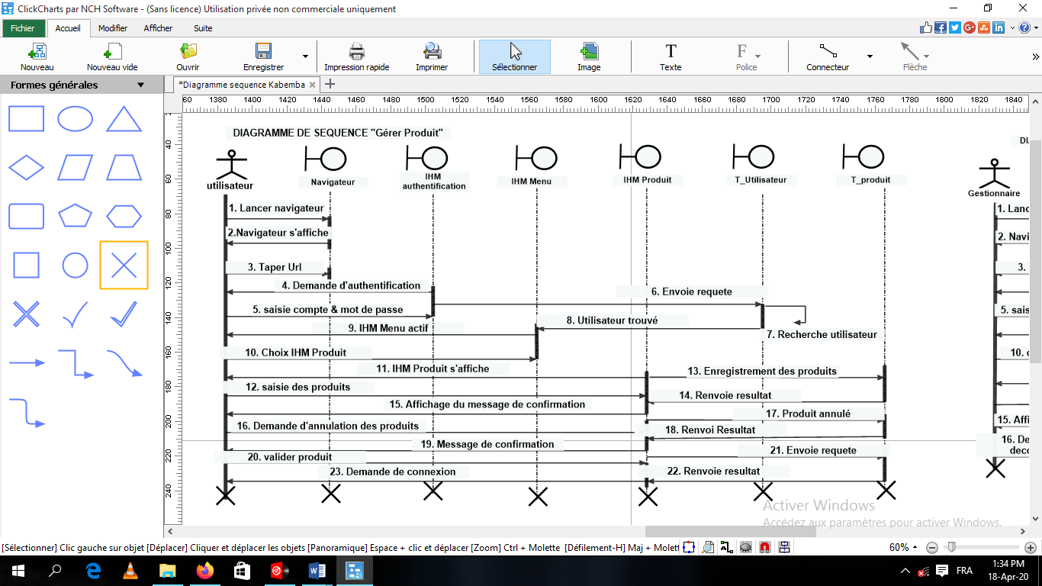
Figure n°11 : Diagramme de Séquence Gestion Produit

L’utilisateur lance le navigateur en tapant l’adresse URL, la demande d’authentification s’affiche et l’utilisateur s’authentifie. Si ses informations sont correctes, le menu principal s’active et l’utilisateur choisi le produit. Dans ce produit, l’utilisateur effectue les opérations suivantes (enregistrement, modification, suppression, consultation, impression). A la fin des opérations l’utilisateur déconnecte le navigateur et le système devient inactif.

Figure n°12 : Diagramme de Séquence Gestion Client
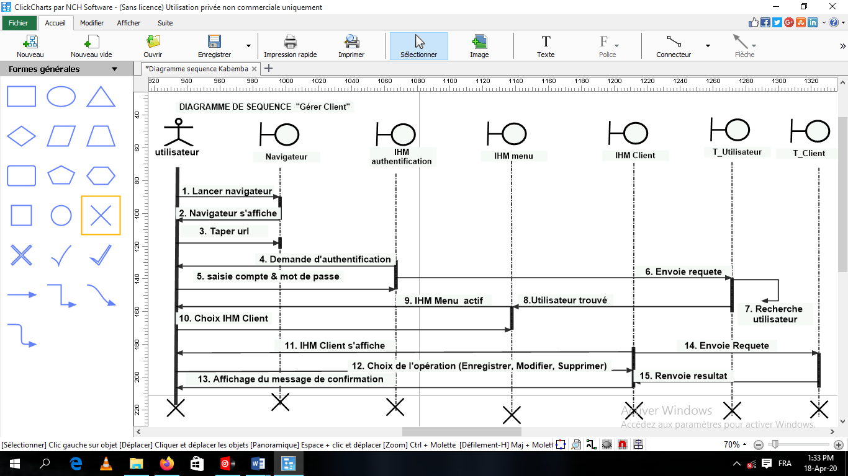
L’utilisateur lance le navigateur en tapant l’adresse URL, la demande d’authentification s’affiche et l’utilisateur s’authentifie. Si ses informations sont correctes, le menu principal s’active et l’utilisateur choisi le client. Dans ce client, l’utilisateur effectue les opérations suivantes (enregistrement, modification, suppression, consultation, impression). A la fin des opérations l’utilisateur déconnecte le navigateur et le système devient inactif.

Figure n°13 : Diagramme de Séquence Gestion Paiement
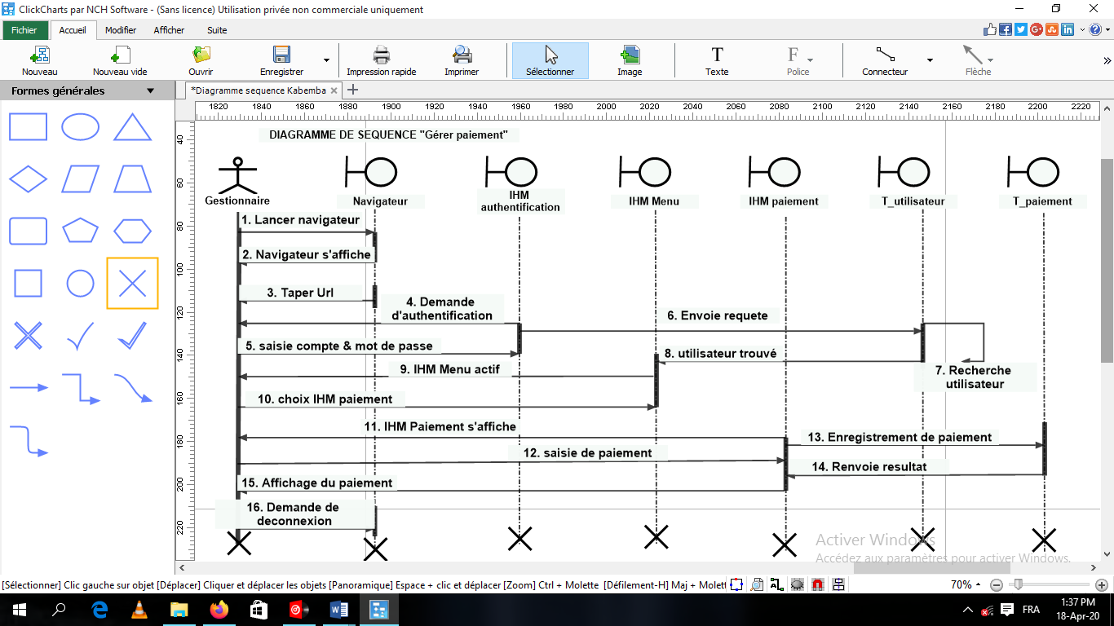
L’utilisateur lance le navigateur en tapant l’adresse URL, la demande d’authentification s’affiche et l’utilisateur s’authentifie. Si ses informations sont correctes, le menu principal s’active et l’utilisateur choisi le paiement. Dans ce paiement, l’utilisateur effectue les opérations suivantes (enregistrement, modification, suppression, consultation, impression). A la fin des opérations l’utilisateur déconnecte le navigateur et le système devient inactif.

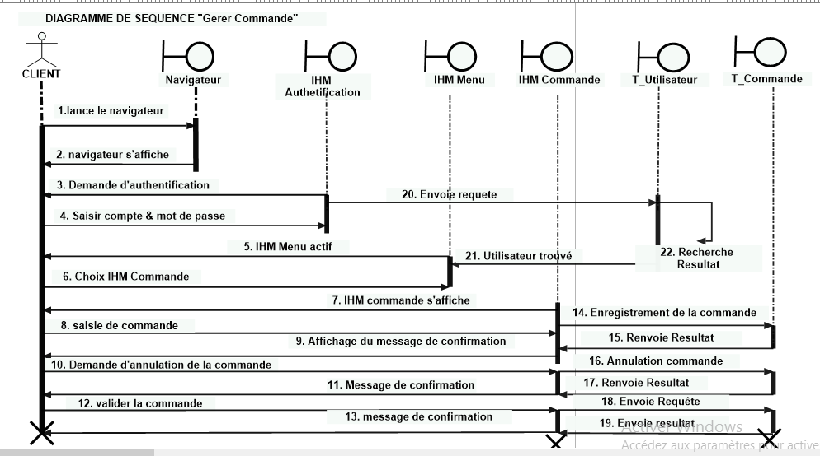
Figure n°14 : Diagramme de Séquence Gestion Commande

L’utilisateur lance le navigateur en tapant l’adresse URL, la demande d’authentification s’affiche et l’utilisateur s’authentifie. Si ses informations sont correctes, le menu principal s’active et l’utilisateur choisi la commande. Dans cette commande, l’utilisateur effectue les opérations suivantes (enregistrement, modification, suppression, consultation, impression). A la fin des opérations l’utilisateur déconnecte le navigateur et le système devient inactif.

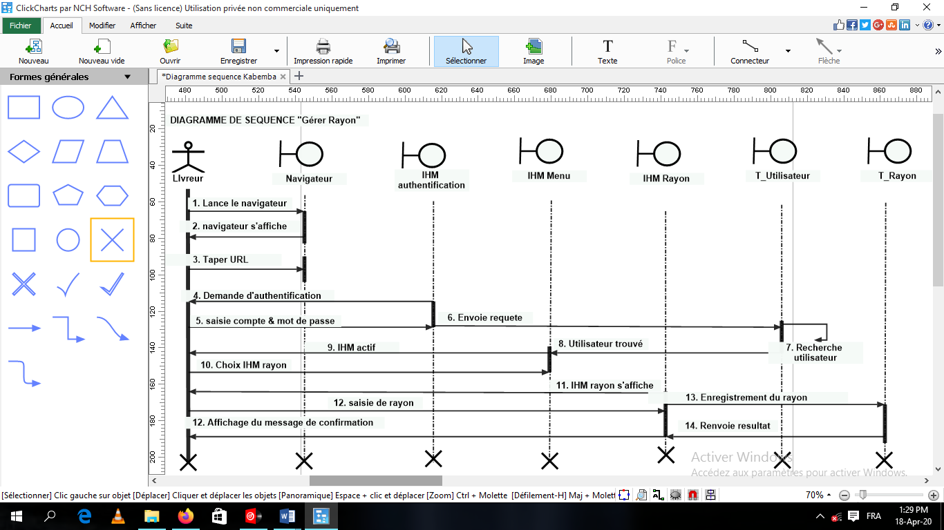
Figure n°15 : Diagramme de Séquence Gestion Rayon

L’utilisateur lance le navigateur en tapant l’adresse URL, la demande d’authentification s’affiche et l’utilisateur s’authentifie. Si ses informations sont correctes, le menu principal s’active et l’utilisateur choisi le rayon. Dans ce rayon, l’utilisateur effectue les opérations suivantes (enregistrement, modification, suppression, consultation, impression). A la fin des opérations l’utilisateur déconnecte le navigateur et le système devient inactif.

1.2. Capture de besoins techniques

Intéresser à la branche droite du cycle en Y qui est « la capture des besoins techniques »en couvrant avec celle des besoins fonctionnels les contraintes qui ne traitent pas la description applicative.
Nous choisissons lors de cette phase l’environnement de travail ainsi que l’architecture globale utilisée pour notre système.

a. Faisabilité technique

Après une première étude, nous avons identifié un certain nombre de techniques-clés pour notre projet.
Cette étude, constitue le complément de spécification informatique nécessaire pour assurer la réalisation du futur système. Cette étude permet également de déterminer Environnement de réalisation du projet.
b. Environnement de réalisation

Pour la réalisation de notre application, nous avons eu recours à plusieurs moyens matériels et logiciels :

c. Choix de la plateforme de développement, SGBD et Architecture

C.1. Plateforme de développement.
PHP (officiellement, ce sigle est un acronyme récursif pour PHP (Hypertext Preprocessor) est un langage de scripts généralistes et Open Source, spécialement conçu pour le développement d'applications web. Il peut être intégré facilement au HTML.
Il permet :
- La création des sites web dynamique
- La programmation Orientée Objet (OO)
- Les interactions avec les bases de données (MySQL, SQL Server,…..)
- etc.

Les scripts PHP sont exécutés directement sur le serveur avant l’envoi de la page à l’internaute. Cela a pour effet de réduire la quantité de données téléchargées vers l’ordinateur client (celui utilisé par l’internaute pour consulter la page).
Qui plus est, dans la mesure où le code PHP est exécuté sur le serveur, il devait possible de consulter des pages d’une construction complexe à partir d’un ordinateur relativement peu puissant.

C.2. Système de Gestion de Base de Données (SGBD)
Les SGBD sont les logiciels intermédiaires entre les utilisateurs et la masse de données. Une base de données est un magasin de données composé de plusieurs fichiers manipulés exclusivement par le SGBD. Ce dernier cache la complexité de manipulation des structures de base de données en mettant à disposition une vue synthétique du contenu.
L’ensemble SGBD et base de données est destiné à permettre le stockage de données d’une manière offrant de nombreux avantages par rapport à un enregistrement conventionnel dans des fichiers. Il permet d’obtenir et de modifier rapidement des données, de les partager entre plusieurs usages. Il garantit l’absence de redondance, l’intégrité la confidentialité et la pérennité des données tout en donnant des moyens d’éviter les éventuels conflits de modification et en cachant les détails du format de fichier des bases de données.

C.3. Présentation du SGBD.

La gestion d’une base de données et de ses utilisateurs se fait grâce à un système de gestion de bases de données appelé aussi SGBD ou en anglais DBMS (Database management system). Un SGBD est une collection de logiciels permettant la structuration, le stockage, la maintenance, la mise à jour et la consultation des données d’une BDD.
Pour notre travail, nous allons développer notre application en utilisant le MySQL comme SGBD.
- MySQL.


Figure n°16 : MySQL
MySQL est un système de gestion de base de données (SGBD). Il est distribué sous une double licence GPL et propriétaire. Il fait partie des logiciels de gestion de base de données les plus utilisés au monde, autant par le grand public (applications web principalement) que par des professionnels, en concurrence avec Oracle, Informix et Microsoft SQL Server.
Son nom vient du prénom de la fille du co-créateur Michael Widenius, MySQL fait allusion au Structured Query Language, le langage de requête utilisé.
MySQL AB a été acheté le 16 janvier 2008 par Sun Microsystems pour un milliard de dollars américains. En 2009, Sun Microsystems a été acquis par Oracle Corporation, mettant entre les mains d'une même société les deux produits concurrents que sont Oracle Database et MySQL. Ce rachat a été autorisé par la Commission européenne le 21 janvier 2010.
d. Architecture du système
Le réseau informatique est une technique qui consiste à relier un certain nombre de matériel informatique (ordinateur et périphérique) dans l'objectif de partager les ressources de ce derniers (ordinateur et périphérique).
Pour permettre à notre logiciel de bien fonctionner en tenant compte de l'emplacement géographique de différent bureau de l’entreprise, nous avons opté pour un réseau local avec une architecture Client/serveur 2 tiers. Cette architecture nous permettra de partager les ressources du serveur d'application pour être utilisé dans le différent poste utilisateurs et d’assurer le service d'impression en réseau. Notre système est équipé de :

- Un serveur de gestion de base de données comporte une importante capacité de stockage, doit être disponible afin qu’on puisse y accéder à tout moment, et doit avoir une puissante capacité de traitement dans le cas où plusieurs clients y accèdent en même temps.

- Postes Clients : sont des ordinateurs de bureau ou toutes sortes de machine ayant une possibilité de communiquer avec le serveur, et représentent les environnements d’exécution des applications.

D.1. Avantages de l'architecture client-serveur

- Toutes les données sont centralisées sur un seul serveur, ce qui simplifie les contrôles de sécurité, l'administration, la mise à jour des données et des logiciels.

- Les technologies supportant l'architecture client-serveur sont plus matures que les autres.

- La complexité du traitement et la puissance de calculs sont à la charge du ou des serveurs, les utilisateurs utilisant simplement un client léger sur un ordinateur terminal qui peut être simplifié au maximum.

- Recherche d'information : les serveurs étant centralisés, cette architecture est particulièrement adaptée et véloce pour retrouver et comparer de vaste quantité d'informations (moteur de recherche sur le Web), ce qui semble être rédhibitoire pour le P2P beaucoup plus lent, à l'image de Freenet.

D.2. Inconvénients de l'architecture client-serveur

- Si trop de clients veulent communiquer avec le serveur au même moment, ce dernier risque de ne pas supporter la charge (alors que les réseaux pair-à-pair fonctionnent mieux en ajoutant de nouveaux participants).
- Si le serveur n'est plus disponible, plus aucun des clients ne fonctionne (le réseau pair-à-pair continue à fonctionner, même si plusieurs participants quittent le réseau).
- Les coûts de mise en place et de maintenance peuvent être élevés.
- En aucun cas les clients ne peuvent communiquer entre eux, entrainant une asymétrie de l'information au profit des serveurs.
Dans une architecture deux tiers, encore appelée client/serveur de première génération ou client/serveur de données, le poste client se contente de déléguer la gestion des données à un service spécialisé. Le cas typique de cette architecture est une application de gestion fonctionnant sous Windows ou Linux et exploitant un SGBD centralisé.
Ce type d'application permet de tirer parti de la puissance des ordinateurs déployés en réseau pour fournir à l'utilisateur une interface riche, tout en garantissant la cohérence des données, qui restent gérées de façon centralisée. La gestion des données est prise en charge par un SGBD centralisé, s'exécutant le plus souvent sur un serveur dédié.
Ce dernier est interrogé en utilisant un langage de requête qui, le plus souvent, est SQL. Le dialogue entre client et serveur se résume donc à l'envoi de requêtes et au retour des données correspondant aux requêtes.
2. Elaboration

La phase de l’élaboration reprend les éléments de la phase d'analyse des besoins et les précisent pour arriver à une spécification détaillée de la solution à mettre en œuvre.
L'élaboration permet de préciser la plupart des cas d’utilisation, de concevoir l’architecture du système et surtout de déterminer l'architecture de référence.
Ainsi, toutes les exigences non recensées dans les cas d'utilisation seront prises en compte dans la conception et l'élaboration de l'architecture.
L'évaluation des risques et l'étude de la rentabilité du projet sont aussi précisées. Un planning est réalisé pour les phases suivantes du projet en indiquant le nombre d'itérations à réaliser pour les phases de construction.

2.1. Packages de cas d’utilisation

En cas de système de grande taille, on peut structurer l’analyse des besoins en découpant le système en sous-systèmes. Un sous-système (appelé package) doit avoir un nom et regrouper une famille de fonctionnalités clairement identifiable.
Dans cette étape ; nous regroupons les différents cas d’utilisation cités auparavant dans des packages. Ce regroupement se fait suivant des critères.
Dans le cadre de notre mémoire, nous présentons le diagramme de composant comme notre pacquage.
Nous présentons le détail de cas d'utilisation et description textuelle de certains cas d'utilisateurs.
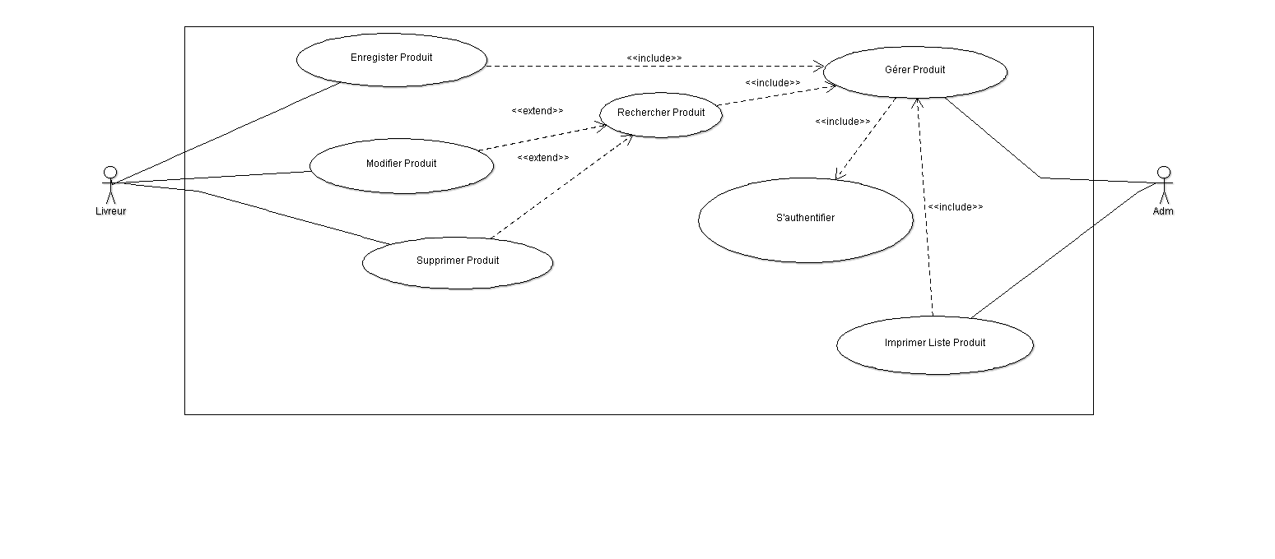
Diagramme de cas d’utilisation Gestion Produit
Figure n°17 : Diagramme de cas d’utilisation Gestion Produit

FICHE DE DESCRIPTION TEXTUELLE

Cas d'utilisation : Gestion produit
Nom du développeur :MUNEMA
Objectif : Ce cas d’utilisation vise à décrire toutes les étapes relatives à la consultation de produits par le livreur
Acteur principal : Livreur
Acteur secondaire : Administrateur
Scénario nominal :
- Le livreur lance le navigateur.
- Le livreur tape l’adresse URL.
- Le système affiche le site web.
- Le livreur demande au système la page des produits.
- Le système affiche la page des produits.
Scénario alternatif :
E1 : cas où il n’y a pas des produits
Le système affiche un message de l’inexistence de produits.
Scénario d’exception :
E1 : Erreur dans l’adresse URL
Aller à l’opération qui suit2.
3- Le navigateur affiche un message d’erreur.
Poste condition :
- Produits page consulté.

Tableau n°10 : Fiche de description textuelle gestion produit

Diagramme de cas d’utilisation Gestion Client
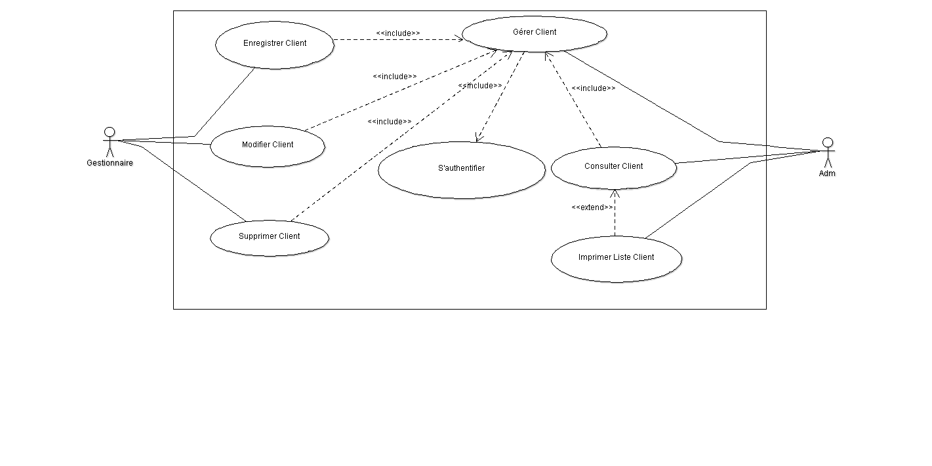
Figure n°18 : Diagramme de cas d’utilisation Gestion client

FICHE DE DESCRIPTION TEXTUELLE
Cas d'utilisation : Gestion client
Nom du développeur :MUNEMA
Objectif : Ce cas d’utilisation vise à décrire toutes les étapes relatives à la consultation de clients par le gestionnaire
Acteur principal : gestionnaire
Acteur secondaire : Administrateur
Scénario nominal :
- Le gestionnaire lance le navigateur.
- Le gestionnaire tape l’adresse URL.
- Le système affiche le site web.
- Le gestionnaire demande au système la page des clients.
- Le système affiche la page des clients.
Scénario alternatif :
E1 : cas où il n’y a pas des clients.
Le système affiche un message de l’inexistence des clients.
Scénario d’exception :
E1 : Erreur dans l’adresse URL
Aller à l’opération qui suit2.
3- Le navigateur affiche un message d’erreur.
Poste condition :
- client page consulté.

Tableau n°11 : Fiche de description textuelle gestion client
Diagramme de cas d’utilisation Gestion Paiement
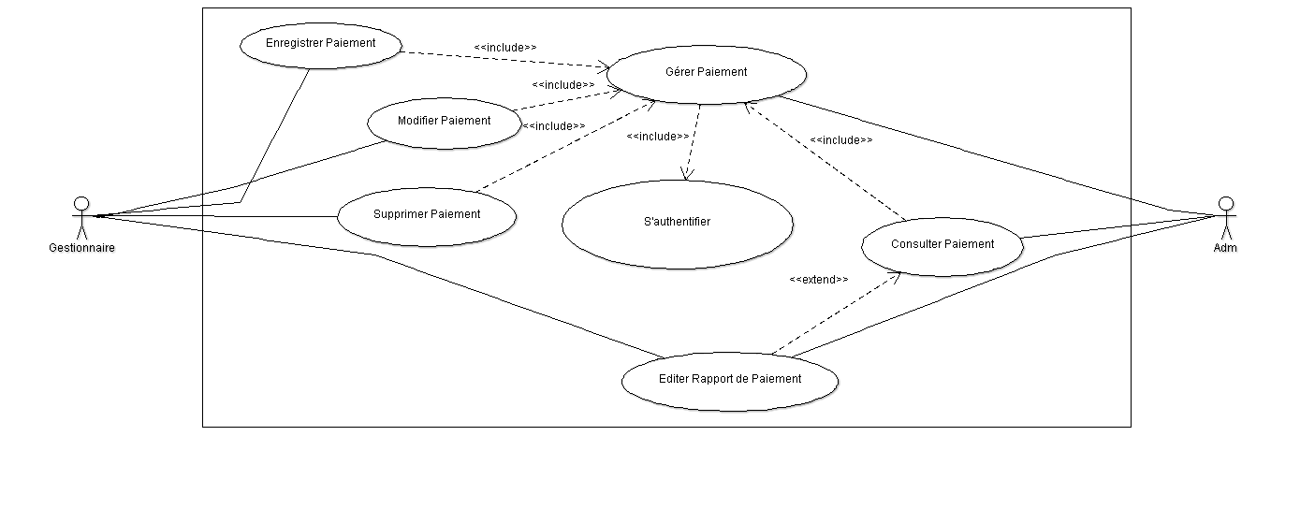Figure n°19 : Diagramme de cas d’utilisation Gestion Paiement

FICHE DE DESCRIPTION TEXTUELLE
Cas d'utilisation : Gestion paiement
Nom du développeur :MUNEMA
Objectif : Ce cas d’utilisation vise à décrire toutes les étapes relatives à la consultation de paiement par le gestionnaire
Acteur principal : gestionnaire
Acteur secondaire : Administrateur
Scénario nominal :
- Le gestionnaire lance le navigateur.
- Le gestionnaire tape l’adresse URL.
- Le système affiche le site web.
- Le gestionnaire demande au système la page des paiements.
- Le système affiche la page des paiements.
Scénario alternatif :
E1 : cas où il n’y a pas des paiements.
Le système affiche un message de non-paiement.
Scénario d’exception :
E1 : Erreur dans l’adresse URL
Aller à l’opération qui suit2.
3- Le navigateur affiche un message d’erreur.
Poste condition :
- paiement page consulté.

Tableau n°12 : Fiche de description textuelle gestion paiement

Diagramme de cas d’utilisation Gestion Client
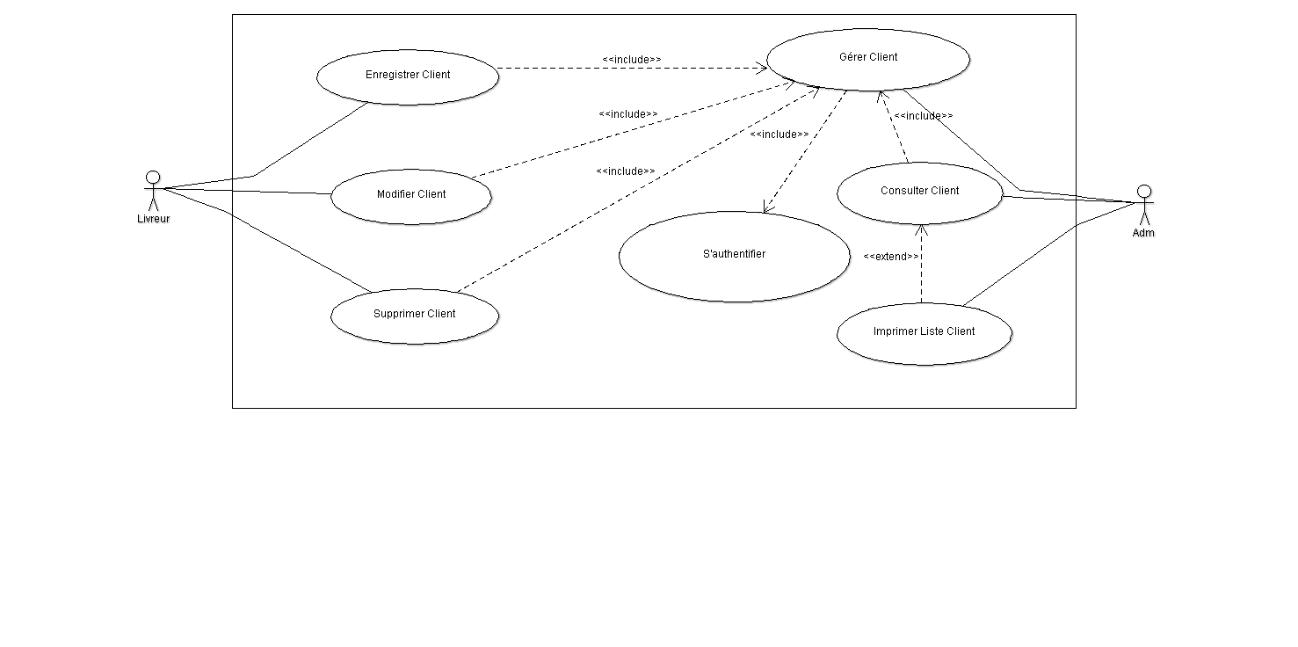
Figure n°20 : Diagramme de cas d’utilisation Gestion Client
FICHE DE DESCRIPTION TEXTUELLE

Cas d'utilisation : Gestion client
Nom du développeur : MUNEMA
Objectif : Ce cas d’utilisation vise à décrire toutes les étapes relatives à la consultation de clients par le livreur
Acteur principal : livreur
Acteur secondaire : Administrateur
Scénario nominal :
- Le livreur lance le navigateur.
- Le livreur tape l’adresse URL.
- Le système affiche le site web.
- Le livreur demande au système la page des clients.
- Le système affiche la page des clients.
Scénario alternatif :
E1 : cas où il n’y a pas des clients.
Le système affiche un message de l’inexistence des clients.
Scénario d’exception :
E1 : Erreur dans l’adresse URL
Aller à l’opération qui suit2.
3- Le navigateur affiche un message d’erreur.
Poste condition :
- client page consulté.

Tableau n°13 : Fiche de description textuelle gestion client
Diagramme de cas d’utilisation Gestion Commande
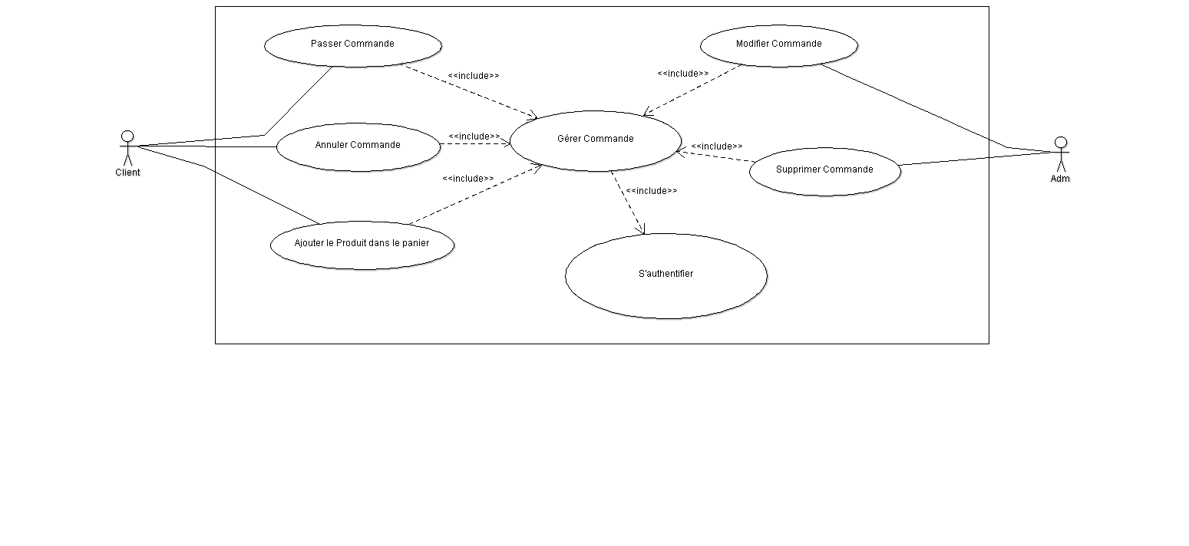
Figure n°21 : Diagramme de cas d’utilisation Gestion Commande

FICHE DE DESCRIPTION TEXTUELLE

Cas d'utilisation : Gestion commande
Nom du développeur :MUNEMA
Objectif : Ce cas d’utilisation vise à décrire toutes les étapes relatives à la consultation de commandes par le client
Acteur principal : client
Acteur secondaire : Administrateur
Pré-condition :
- Disponibilité d’avoir un VPN.
- Serveur accessible 24h/24h et 7j/7j.
- Navigateur en bon état du fonctionnement.
- Le système en état de fonctionnent.
Scénario nominal :
- Le client lance le navigateur.
- Le client tape l’adresse URL.
- Le système affiche le site web.
- Le client demande au système la page des commandes.
- Le système affiche la page des commandes.
Scénario alternatif :
E1 : cas où il n’y a pas des commandes.
Le système affiche un message de l’inexistence des commandes.
Scénario d’exception :
E1 : Erreur dans l’adresse URL
Aller à l’opération qui suit2.
3- Le navigateur affiche un message d’erreur.
Poste condition :
- commande page consulté.

Tableau n°14 : Fiche de description textuelle gestion commande

Diagramme de cas d’utilisation Gestion Livraison
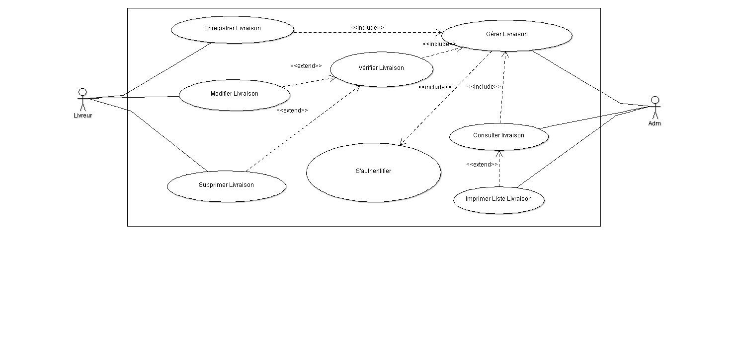
Figure n°22 : Diagramme de cas d’utilisation Gestion Livraison

FICHE DE DESCRIPTION TEXTUELLE

Cas d'utilisation : Gestion livraison
Nom du développeur :MUNEMA
Objectif : Ce cas d’utilisation vise à décrire toutes les étapes relatives à la consultation de livraison par le livreur
Acteur principal : livreur
Acteur secondaire : Administrateur
Scénario nominal :
- Le livreur lance le navigateur.
- Le livreur tape l’adresse URL.
- Le système affiche le site web.
- Le livreur demande au système la page des livraisons.
- Le système affiche la page des livraisons.
Scénario alternatif :
E1 : cas où il n’y a pas des livraisons.
Le système affiche un message de l’inexistence des livraisons.
Scénario d’exception :
E1 : Erreur dans l’adresse URL
Aller à l’opération qui suit2.
3- Le navigateur affiche un message d’erreur.
Poste condition :
- Livraison page consulté.

Tableau n°15 : Fiche de description textuelle gestion livraison
Diagramme de cas d’utilisation Gestion Rayon
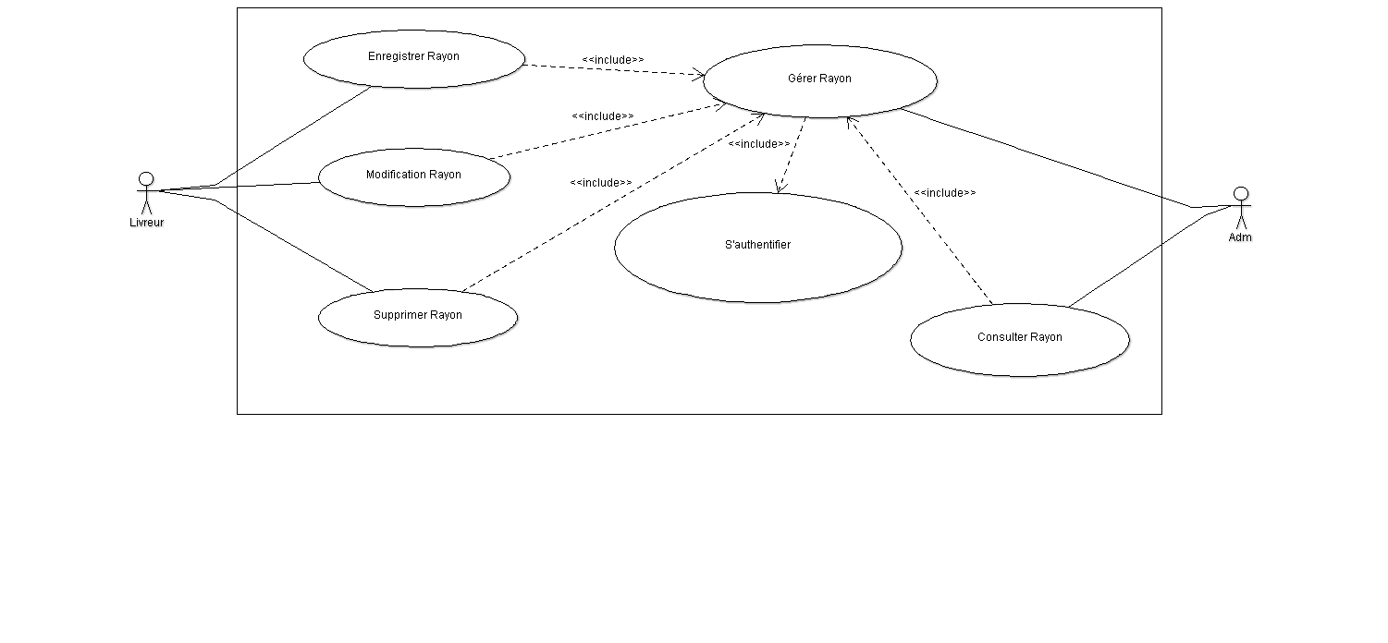
Figure n°23 : Diagramme de cas d’utilisation Gestion Rayon

FICHE DE DESCRIPTION TEXTUELLE
Cas d'utilisation : Gestion rayon
Nom du développeur :MUNEMA
Objectif : Ce cas d’utilisation vise à décrire toutes les étapes relatives à la consultation de rayon par le livreur
Acteur principal : livreur
Acteur secondaire : Administrateur
Scénario nominal :
- Le livreur lance le navigateur.
- Le livreur tape l’adresse URL.
- Le système affiche le site web.
- Le livreur demande au système la page de rayon.
- Le système affiche la page de rayon.
Scénario alternatif :
E1 : cas où il n’y a pas de rayon.
Le système affiche un message de l’inexistence de rayon.
Scénario d’exception :
E1 : Erreur dans l’adresse URL
Aller à l’opération qui suit2.
3- Le navigateur affiche un message d’erreur.
Poste condition :
- rayon page consulté.

Tableau n°16 : Fiche de description textuelle gestion rayon

CHAPITRE III : CONSTRUCTION & TRANSITION

Section 1 : Construction
La construction du nouveau système d'information est une tâche complexe. Sa réalisation prend beaucoup de temps pour modéliser, concevoir, programmer et tester le système. Elle nécessite une analyse et une conception des données qui constituent le point de passage de toute application mettant en œuvre une base de données relationnelle.
La phase de construction du nouveau système prend en contact les aspects ci-après :

- La modélisation statique ;

- La modélisation dynamique ;

- Présentation d’environnement de développement et du SGBD ;

- Codification ;

- Présentation des interfaces et des structures des tables

- Test.

1.1. Modélisation du système d’information statique

1.1.1. Diagramme de classe
Le diagramme de classes est considéré comme le plus important de la modélisation orientée objet, il est le seul obligatoire lors d’une telle modélisation.
Alors que le diagramme de cas d’utilisation montre un système du point de vue des acteurs, le diagramme de classes en montre la structure interne. Il permet de fournir une représentation abstraite des objets du système qui vont interagir ensemble pour réaliser les cas d’utilisation.
Il est important de noter qu’un même objet peut très bien intervenir dans la réalisation de plusieurs cas d’utilisation. Les cas d’utilisation ne réalisent donc pas une partition des classes du diagramme de classes. Un diagramme de classes n’est donc pas adapté (sauf cas particulier) pour détailler, décomposer, ou illustrer la réalisation d’un cas d’utilisation particulier.
Il s’agit d’une vue statique car on ne tient pas compte du facteur temporel dans le comportement du système. Le diagramme de classes modélise les concepts du domaine d’application ainsi que les concepts internes créés de toutes pièces dans le cadre de l’implémentation d’une application. Chaque langage de Programmation Orienté Objets donne un moyen spécifique d’implémenter le paradigme objet (pointeurs ou pas, héritage multiple ou pas, etc.), mais le diagramme de classes permet de modéliser les classes du système et leurs relations indépendamment d’un langage de programmation particulier.
Les principaux éléments de cette vue statique sont les classes et leurs relations : association, généralisation et plusieurs types de dépendances, telles que la réalisation et l’utilisation

1.1.2. Règles de gestion

Les règles de gestion sont définies comme étant un ensemble des consignes à appliquer dans une organisation d’un domaine de gestion bien déterminée.
En ce qui concerne, notre étude nous avons recensé les règles ci-après :
- Le client passe les commandes ;
- Le paiement concerne les commandes ;
- La commande subit la livraison ;
- Le produit appartient à une catégorie ;
- Le produit est placé dans un rayon ;
- La commande contient les produits ;
- Le client effectue le paiement ;

1.1.3. Identification des classes
- Client
- Commande
- Catégorie
- Rayon
- Paiement
- Produit commandé
- Livraison

1.1.4. Identification et présentation des classes
La modélisation objet est utilisée dans le langage UML pour définir des objets-métiers et l’architecture de l’application. Ces objets sont créés en tant qu’instance de classe et s’interagissent dynamiquement pour offrir le comportement décrit par les cas d’utilisation.

La modélisation objet définit le comportement requis par les différentes classes pour assurer la bonne mise en place des cas d’utilisation et des règles de gestion.
Les objets constituent la base de l’architecture des applications, ils peuvent être réutilisés à travers des domaines d’application ou encore être identifiés et dérivés directement des cas d’utilisation ou des domaines d’application. Une classe est composée :

- Attributs : représentant des données dont les valeurs représentent l’état de l’objet.
- La méthode : il s’agit des opérations applicables aux objets.
Nous pouvons dégager les classes ainsi leurs méthodes et leurs attributs qui sont présentés dans le tableau suivant :

Tableau d’identification de classe
N° | Classe | Code attribut | Attribut | Type de données | Méthode | Type
1 | Client | Id_client  Nom_client  Postnom_client  Sexe_client  Tel_client  Mail_client | Identifiant client  Nom client  Postnom  Client  Sexe client  Telephone client  Mail client | String  String  String  String  String  String | Enregistrer  Modifier  Supprimer  Rechercher | Void  Void  Void  Void  Void  Void
2 | Commande | Num_com  Id_client  Date_com  Montant_com  Motif | Numéro commande  Identifiant client  Date commande  Montant commande  Motif | String  String  Date  Integer  String | Enregistrer  Modifier  Supprimer  Rechercher | Void  Void  Void Void  Void
3 | Paiement | Num_paie  Num_com  Date_paie  Montant  Devise | Numéro paiement  Numéro commande  Date paiement  Montant  Devise | Integer  Integer  Date  Integer  String | Enregistrer  Modifier  Supprimer  Rechercher | Void  Void  Void  Void  Void
4 | Livraison | Id_liv  Num_com  Date_liv  Obser | Identifiant livraison  Numéro commande  Date livraison  Observation | String  String  Date  Integer | Enregistrer  Modifier  Supprimer  Rechercher | Void  Void  Void  Void
5 | Produit commande | Num_com  Code_produit  Qte_com  Prixuni | Numéro commande  Code produit  Quantité commande  Prix unitaire | String  String  Integer  Integer | Enregistrer  Modifier  Supprimer  Rechercher | Void  Void  Void  Void
6 | Produit | Code_prod  Code_cat  Code_ray  Libelle_prod  Qte_stock  Prix_achat  Prix_vente  Date_enr  Date_expiration  Code_bar | Code produit  Code catégorie  Code rayon  Libelle produit  Quantité stock  Prix achat  Prix vente  Date enregistré  Date expiration  Code bar | String  String  String  String  String  Integer  Integer  Integer  Date  Date  String | Enregistrer  Modifier  Supprimer  Rechercher | Void  Void  Void  Void  Void  Void  Void  Void  Void  Void
7 | Catégorie | Code_cat  Libelle_cat | Code catégorie  Libelle catégorie | String  String | Enregistrer  Modifier  Supprimer  Rechercher | Void  Void
8 | Rayon | Code_liv  Libelle_ray | Code livraison  Libelle rayon | String  String | Enregistrer  Modifier  Supprimer  Rechercher | Void  Void

Tableau n°17 : tableau d’identification de classe
1.1.5. Présentation des associations entre les classes

Les associations sont des relations entre classes. Elles représentent un lieu durable ou ponctuel entre deux objets, une appartenance, ou une collaboration. Elles sont représentées par une ligne entre les classes.
Le modèle de données d’UML comprend trois associations génériques principales :
Généralisation, association, dépendance à partir de ces trois associations de base, nous représentons ainsi les différents types d’association qui décrivent les dépendances entre les classes déjà citées
Association simple : les associations simples sont des liaisons logiques entre entités.
Les multiplicités : précisent combien d’objets de classe considérée peuvent être liés à un objet de l’autre classe.

- Identification des relations
- Passer
- Appartenir
- Placer
- Concerner
- Subir
- Contenir

Diagramme de classes

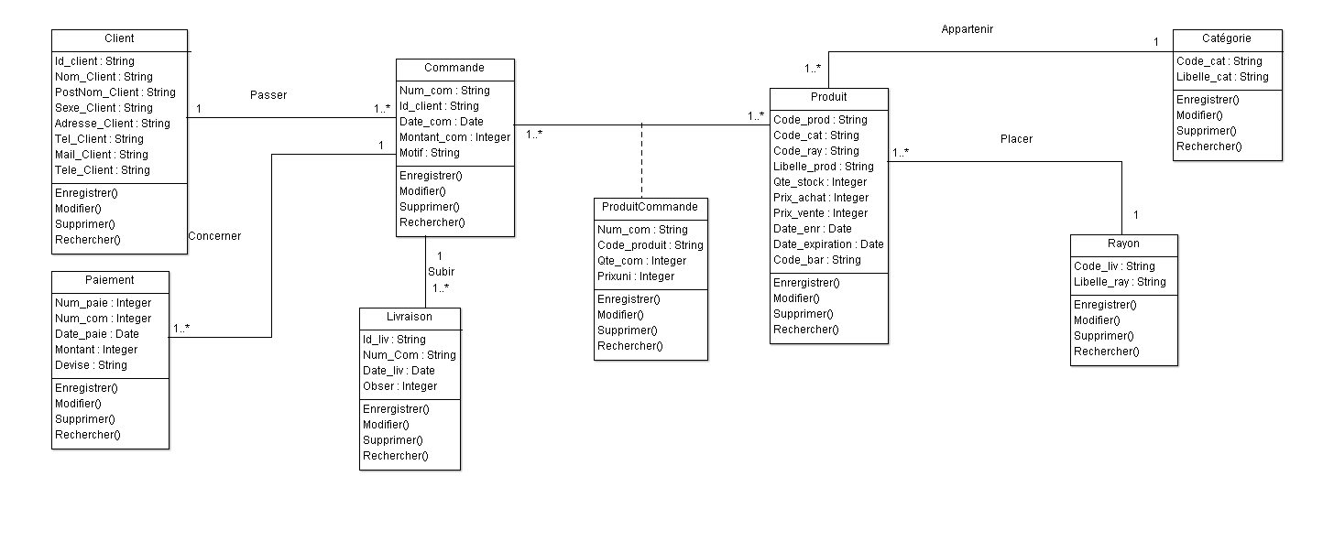

Figure n°24 : Diagramme de classe

1.1.7. Règles de passage d’un diagramme de classe vers un modèle relationnel
La conception générique permet d’élaborer le modèle logique du modèle statique.
Pour la réalisation du système, une base de données est nécessaire. Afin de parvenir à sa réalisation, le passage du modèle objet du diagramme de classe, au modèle relationnel est nécessaire. Du modèle statique au modèle logique des transformations sont nécessaires.
Le tableau suivant illustre ces différentes transformations.

Modèle objet | Modèle relationnel
Classe | Table
Attributs de type simple | Colonnes
Attributs de type composé | Clé étrangère ou colonnes
Instance | n-uplets
Identifiant d’objet | Clé primaire
Association | Clé étrangère ou table de lien
Héritage | Clé primaire sur plusieurs tables
Tableau n°18 : tableau des différentes transformations
1.1.7.1. Classe avec attributs
Chaque classe devient une relation. Les attributs de la classe deviennent des attributs de la relation. Si la classe possède un identifiant, il devient la clé primaire de la relation, sinon, il faut ajouter une clé primaire arbitraire.

1.1.7.2. Une association 1 vers 1

Pour représenter une association 1 vers 1 entre deux relations, la clé primaire de l'une des relations doit figurer comme clé étrangère dans l'autre relation.

1.1.7.3. Une association 1 vers plusieurs

Pour représenter une association 1 vers plusieurs, on procède comme pour une association 1 vers 1, excepté que c'est forcément la relation du côté plusieurs qui reçoit comme clé étrangère la clé primaire de la relation du côté.

1.1.7.4. Association plusieurs vers plusieurs
Le cas est proche de celui d'une association plusieurs vers plusieurs, les attributs de la classe-association étant ajoutés à la troisième relation qui représente, cette fois-ci, la classe-association elle-même.

1.1.8.5. Pour la généralisation (héritage)

Les relations correspondant aux sous-classes ont comme clés étrangère et primaire la clé de la relation correspondant à la classe parente. Un attribut type est ajouté dans la relation correspondant à la classe parente. Cet attribut permet de savoir si les informations d'un t-uple de la relation correspondant à la classe parente peuvent être complétées par un t-uple de l'une des relations correspondant à une sous-classe, et, le cas échéant, de quelle relation il s'agit. Ainsi, dans cette solution, un objet peut avoir ses attributs répartis dans plusieurs relations. Il faut donc opérer des jointures pour reconstituer un objet. L'attribut type de la relation correspondant à la classe parente doit indiquer quelles jointures faire.
L’expression SQL signifie Structured Query Language ou encore langage structuré des requêtes. MySQL consiste en un ensemble de programmes chargés de gérer une ou plusieurs bases de données, et qui fonctionnent selon une architecture client /serveur.

3.1 PRESENTATION DU SCHEMA RELATIONNEL
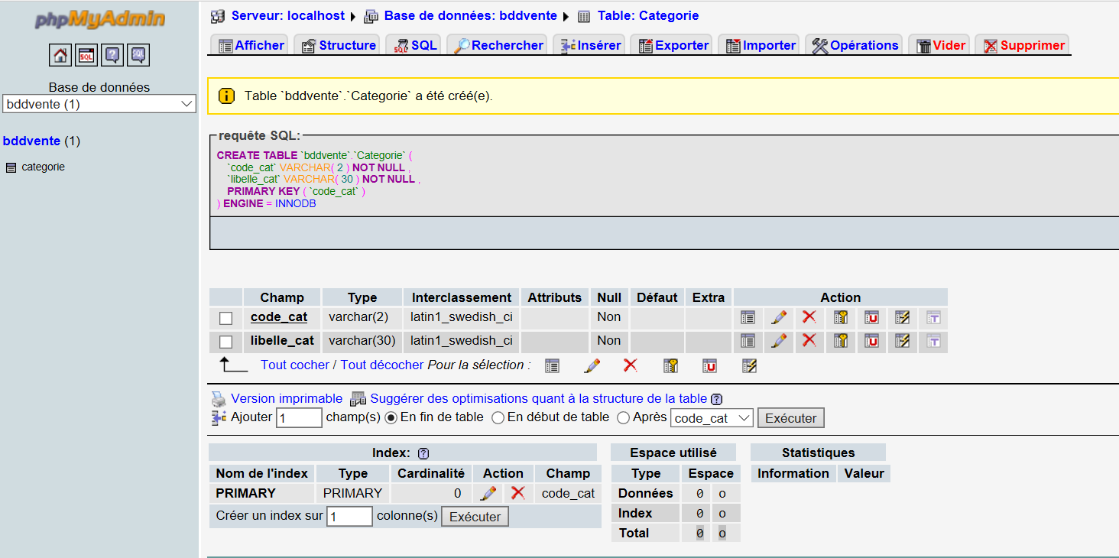
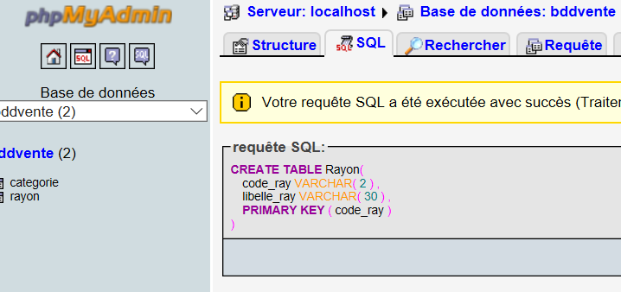

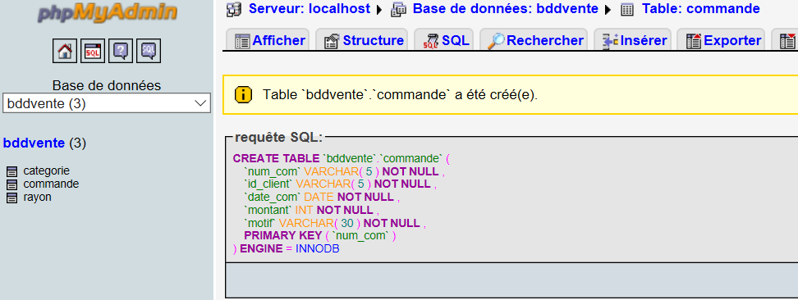

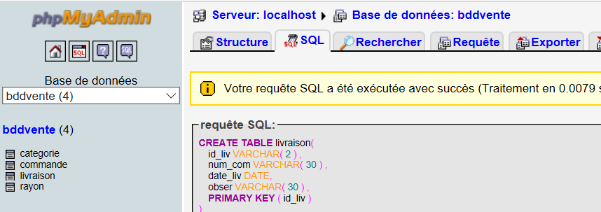

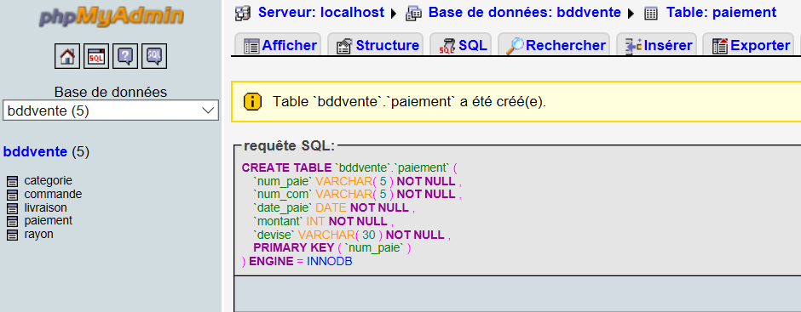

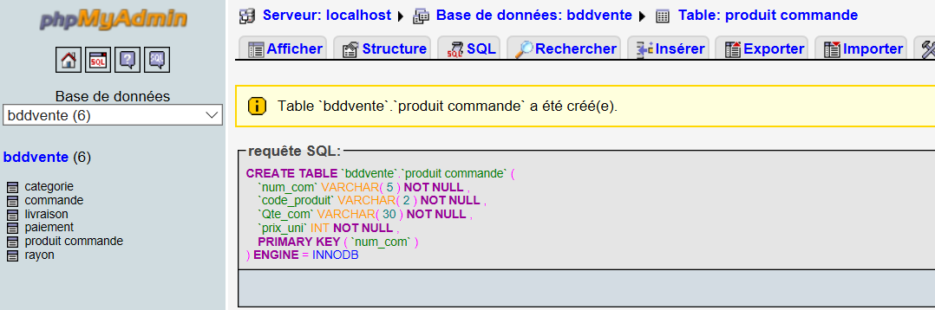

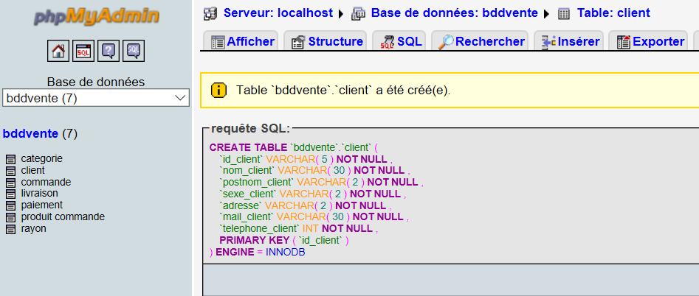

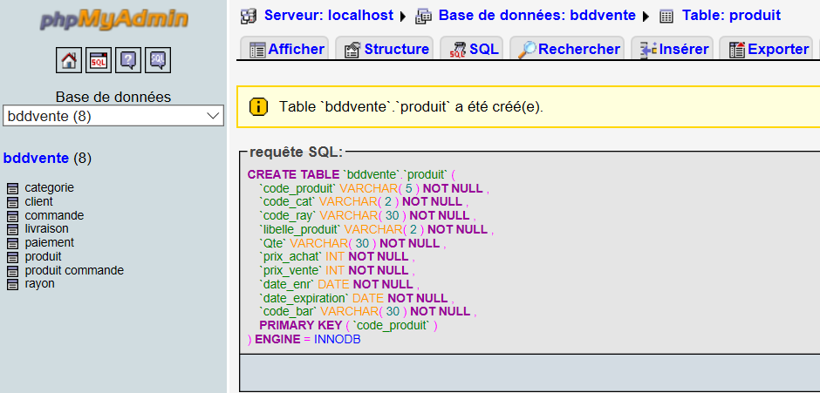

3.2. Modélisation dynamique.
La modélisation des aspects dynamiques répond globalement à la question « comment est spécifié le comportement du système, c’est-à-dire comment sont spécifiés les algorithmes des cas d’utilisation en parcourant le graphe de classes et des objets ? ».
Le modèle dynamique montre le comportement du système et l’évolution des objets dans le temps. Il identifie les différents événements venant du monde externe et montre l’enchaînement dans le système que provoquent ces événements. Un événement est « quelque chose » qui se produit à un moment donné dans le temps et qui n’a pas de durée.

3.3. Diagramme d'activité.
Un diagramme d’activité est une variante des diagrammes d'états-transitions. Il permet de représenter graphiquement le comportement d'une méthode ou le déroulement d'un cas d'utilisation dans un diagramme d’activité les états correspondent à l’exécution d’actions ou d’activités et les transitions sont automatiques. La modélisation du flot d'objets est souvent importante dans ce type d'utilisation des diagrammes d'activités.

- UN noeud d’activité. 
Un nœud d’activité est une classe abstraite permettant de représenter les étapes le long du flux d’une activité.
Il existe trois types de nœuds d’activités :
- les nœuds d’exécutions (executablenode)
- les nœuds objets (objectnode).
- les nœuds de contrôle (control nodes).
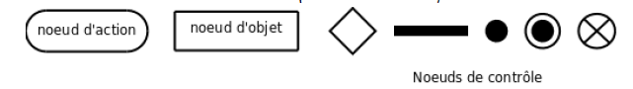
Le diagramme d’activités relatif à notre système à concevoir prend en compte deux acteurs principaux à savoir :
- L’utilisateur du système ;
- L’administrateur du système.

En amont, l’administrateur fait le paramétrage du système. Il s’agit de saisir et de mettre à jour les différents profils et droits d’accès, et d’indexer les informations sur les matériels informatiques après avoir saisies et mise à jour.
En aval, l’utilisateur se connecte en s’identifiant à l’aide du nom utilisateur et du mot de passe qu’il a préalablement reçus de l’administrateur. Si le nom et mot de passe de l’utilisateur est incorrect, le système affiche un message d’erreur et si le nom et mot de passe est correct, le système affiche un menu général principal.

Représentation du diagramme d’activité de cas d’utilisation « d’authentification »
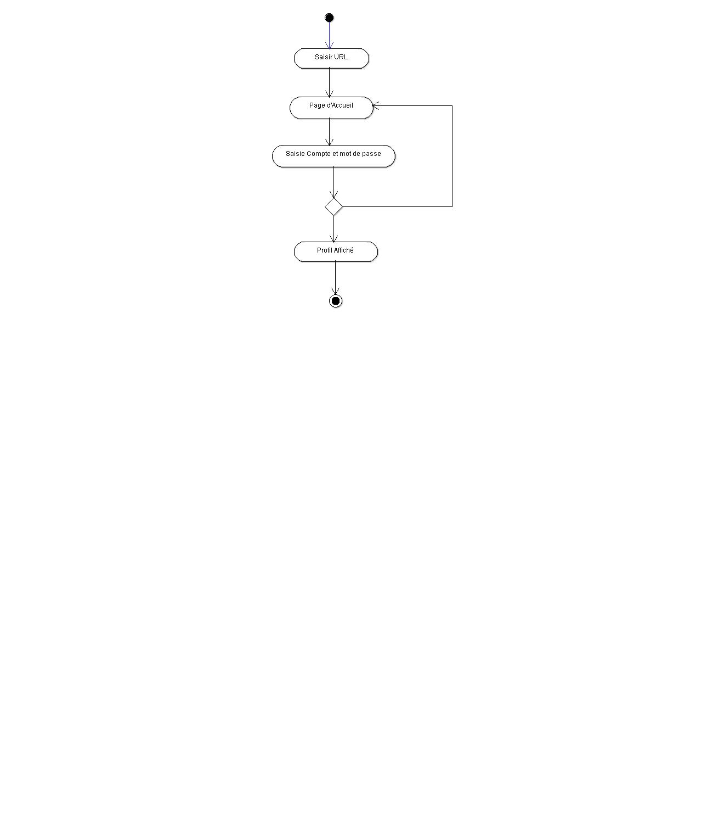
Figure n°25 : Diagramme d’activité d’authentification

FICHE DE DESCRIPTION TEXTUELLE
DAC : D’authentification.
Désignation de l’application : Gestion de vente des produits
Nom de développeur : MUNEMA
Précondition :
• Authentification de l’administrateur ;
•Une bonne connaissance de l’utilisation du système ;
• Création d’un administrateur.

Post-conditions :
• La description de droit d’utilisation bien détaillée ;
• L’administrateur à une bonne perception des utilisateurs et des informations qui lui sont associés.
• La disponibilité des informations dans la base de données.

Scénario nominal :
1 : L’administrateur saisie l’URL.
2 : Page d’Accueil.
3 : L’administrateur saisie le mot de passe.
- Vérification de compte et de mot de passe.
4 a :Mot de passe incorrect envoie message d’erreur.
5 b : Mot de passe correct.
6 : Le système affiche un menu principal.
Scénario alternative :
S’il s’agit que le compte et mot de passe est incorrecte : ce scénario commence au point 01 : du scénario nominal.
Description textuelle de diagramme d'activité de cas d’utilisation « d’authentification »

Tableau n°19 : Fiche de description textuelle d’authentification

Représentation du diagramme d’activité de cas d’utilisation « gestion client »

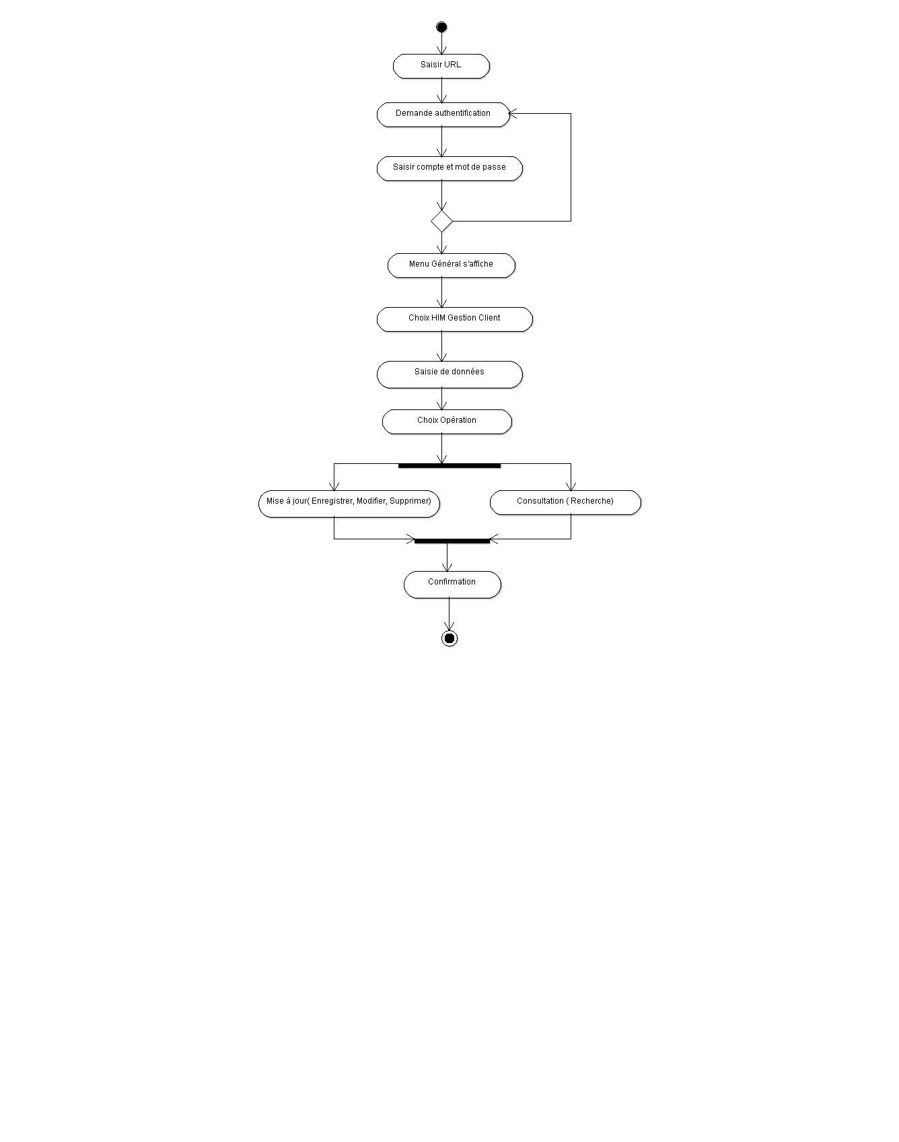
Figure n°26 : Diagramme d’activité de gestion client

FICHE DE DESCRIPTION TEXTUELLE
DAC : Gestion Client.
Désignation de l’application : Gestion de vente des produits
Nom de développeur : MUNEMA
Précondition :
• Authentification de l'utilisateur;
• Une bonne maitrise du système ;
• Besoin de traitement des informations.

Post-conditions :
• La description détaillée des transferts ;
• La disponibilité des informations dans la base de données.

Scénario nominal :
1 : L'utilisateur saisie le mot de passe.
2 a : Mot de passe incorrect envoie message d’erreur.
2 b : Mot de passe correct.
3 : L'utilisateur sélectionne le formulaire de gestion de client.
4 : L'utilisateur fait le choix de l’opération, soit mise à jour ou consultation.
5 : le système demande la confirmation de l’opération.
6 : L'utilisateur confirme la fin de l’opération.
Scénario alternative :
S’il s’agit que le mot de passe est incorrecte : ce scénario commence au point 1 : du scénario nominal.
Description textuelle de diagramme d'activité de cas d’utilisation « Gestion Client».

Tableau n°20 : Fiche de description textuelle de gestion client

Représentation du diagramme d’activité de cas d’utilisation « gestion commande »

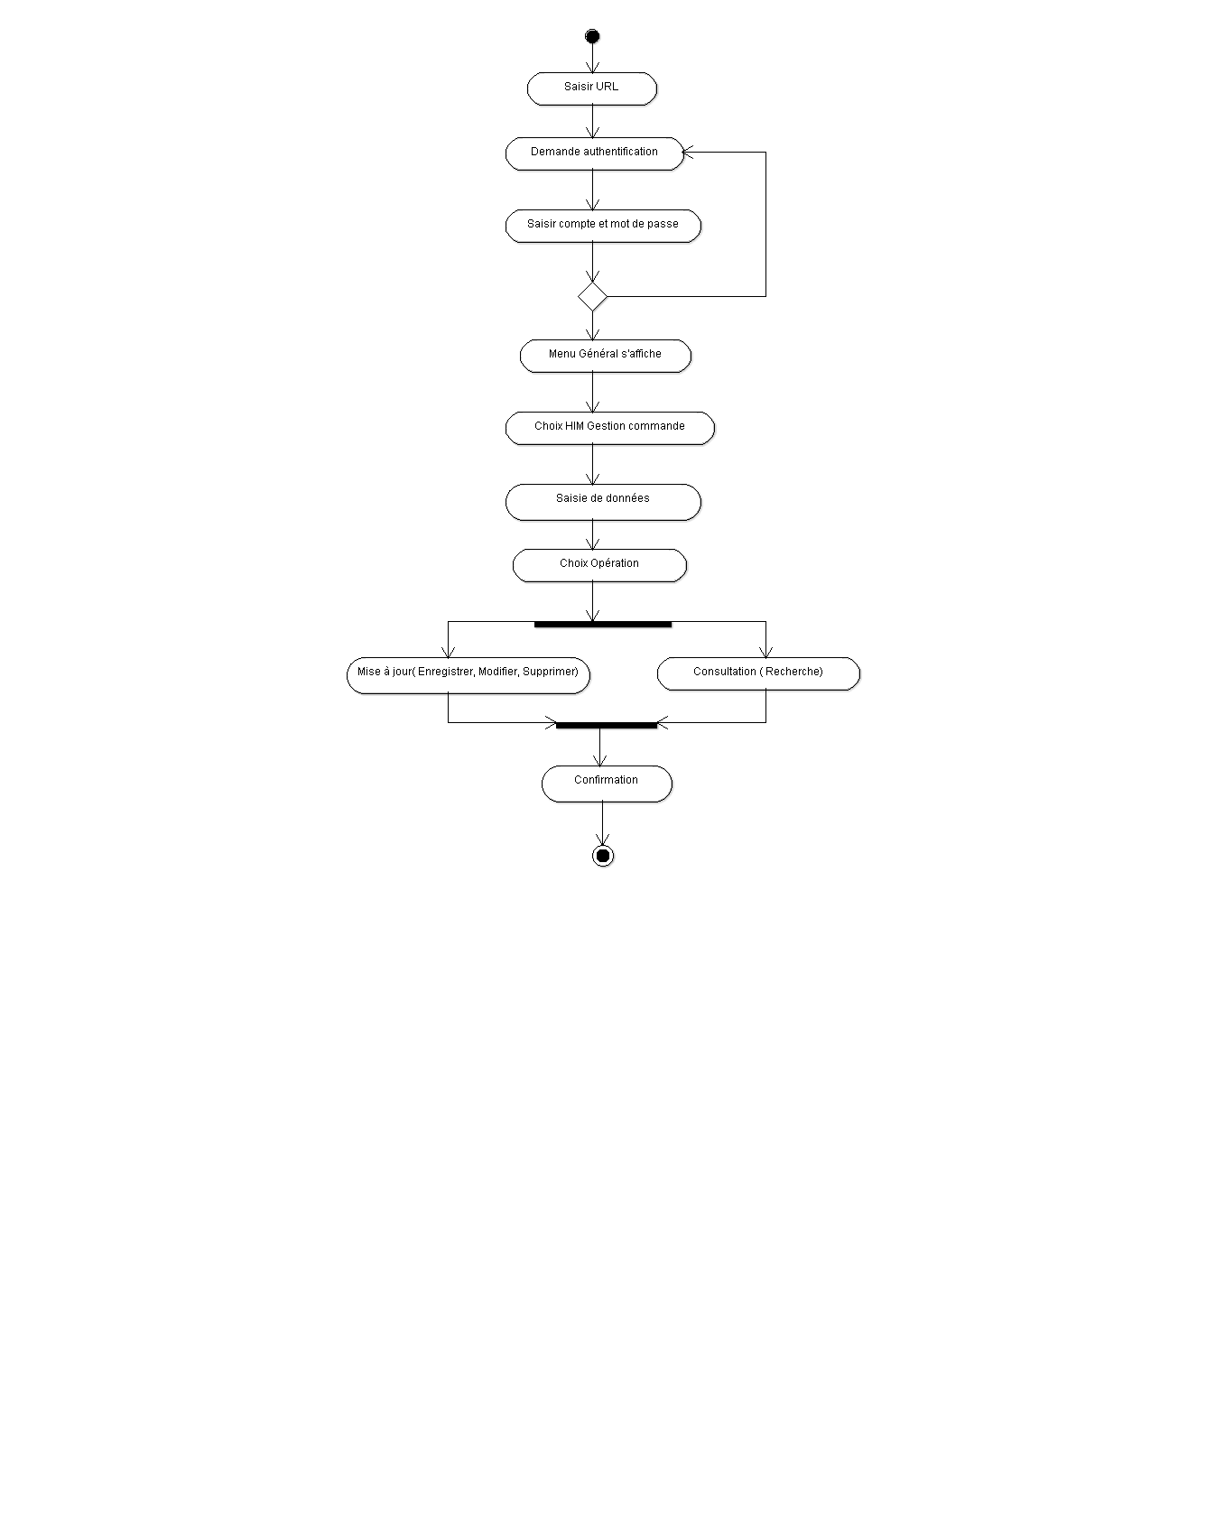

Figure n°27 : Diagramme d’activité de gestion commande
FICHE DE DESCRIPTION TEXTUELLE
DAC : Gestion Commande.
Désignation de l’application : Gestion de vente des produits
Nom de développeur : MUNEMA
Précondition :
• Authentification de l'utilisateur;
• Une bonne maitrise du système ;
• Besoin de traitement des informations.

Post-conditions :
• La description détaillée des transferts ;
• La disponibilité des informations dans la base de données.

Scénario nominal :
1 : L'utilisateur saisie le mot de passe.
2 a : Mot de passe incorrect envoie message d’erreur.
2 b : Mot de passe correct.
3 : L'utilisateur sélectionne le formulaire de gestion de Commande.
4 : L'utilisateur fait le choix de l’opération, soit mise à jour ou consultation.
5 : le système demande la confirmation de l’opération.
6 : L'utilisateur confirme la fin de l’opération.
Scénario alternative :
S’il s’agit que le mot de passe est incorrecte : ce scénario commence au point 1 : du scénario nominal.
Description textuelle de diagramme d'activité de cas d’utilisation « Gestion Commande».

Tableau n°21 : Fiche de description textuelle de gestion commande

Représentation du diagramme d’activité de cas d’utilisation « gestion Livraison »
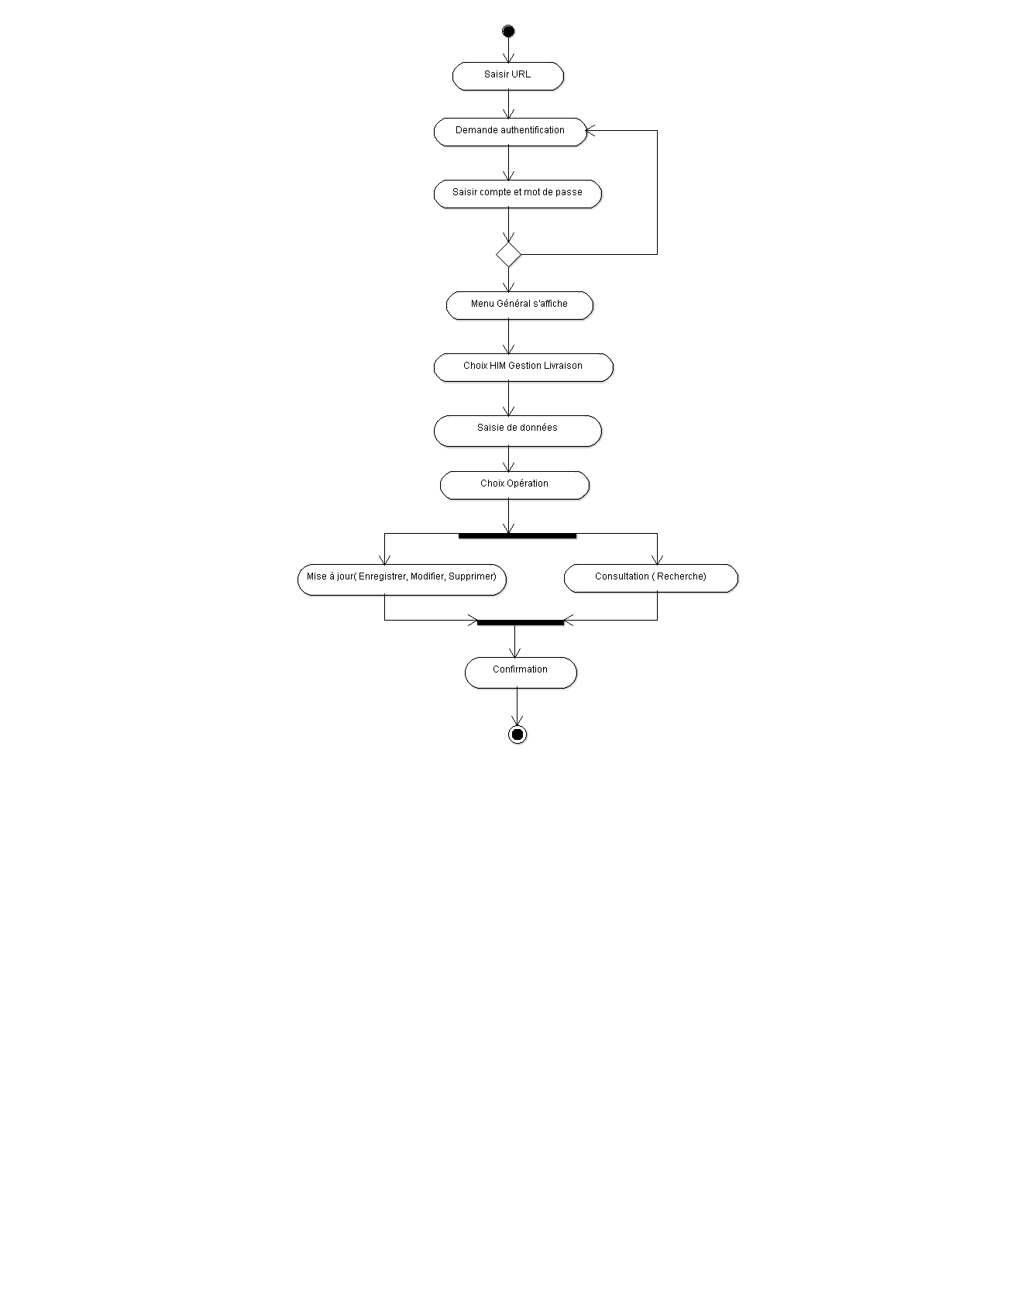
Figure n°28 : Diagramme d’activité de gestion livraison

FICHE DE DESCRIPTION TEXTUELLE
DAC : Gestion Livraison.
Désignation de l’application : Gestion de vente des produits
Nom de développeur : MUNEMA
Précondition :
• Authentification de l'utilisateur;
• Une bonne maitrise du système ;
• Besoin de traitement des informations.

Post-conditions :
• La description détaillée des transferts ;
• La disponibilité des informations dans la base de données.

Scénario nominal :
1 : L'utilisateur saisie le mot de passe.
2 a : Mot de passe incorrect envoie message d’erreur.
2 b : Mot de passe correct.
3 : L'utilisateur sélectionne le formulaire de gestion de Livraison.
4 : L'utilisateur fait le choix de l’opération, soit mise à jour ou consultation.
5 : le système demande la confirmation de l’opération.
6 : L'utilisateur confirme la fin de l’opération.
Scénario alternative :
S’il s’agit que le mot de passe est incorrecte : ce scénario commence au point 1 : du scénario nominal.
Description textuelle de diagramme d'activité de cas d’utilisation « Gestion Livraison».

Tableau n°22 : Fiche de description textuelle de gestion livraison

Représentation du diagramme d’activité de cas d’utilisation « gestion Paiement »
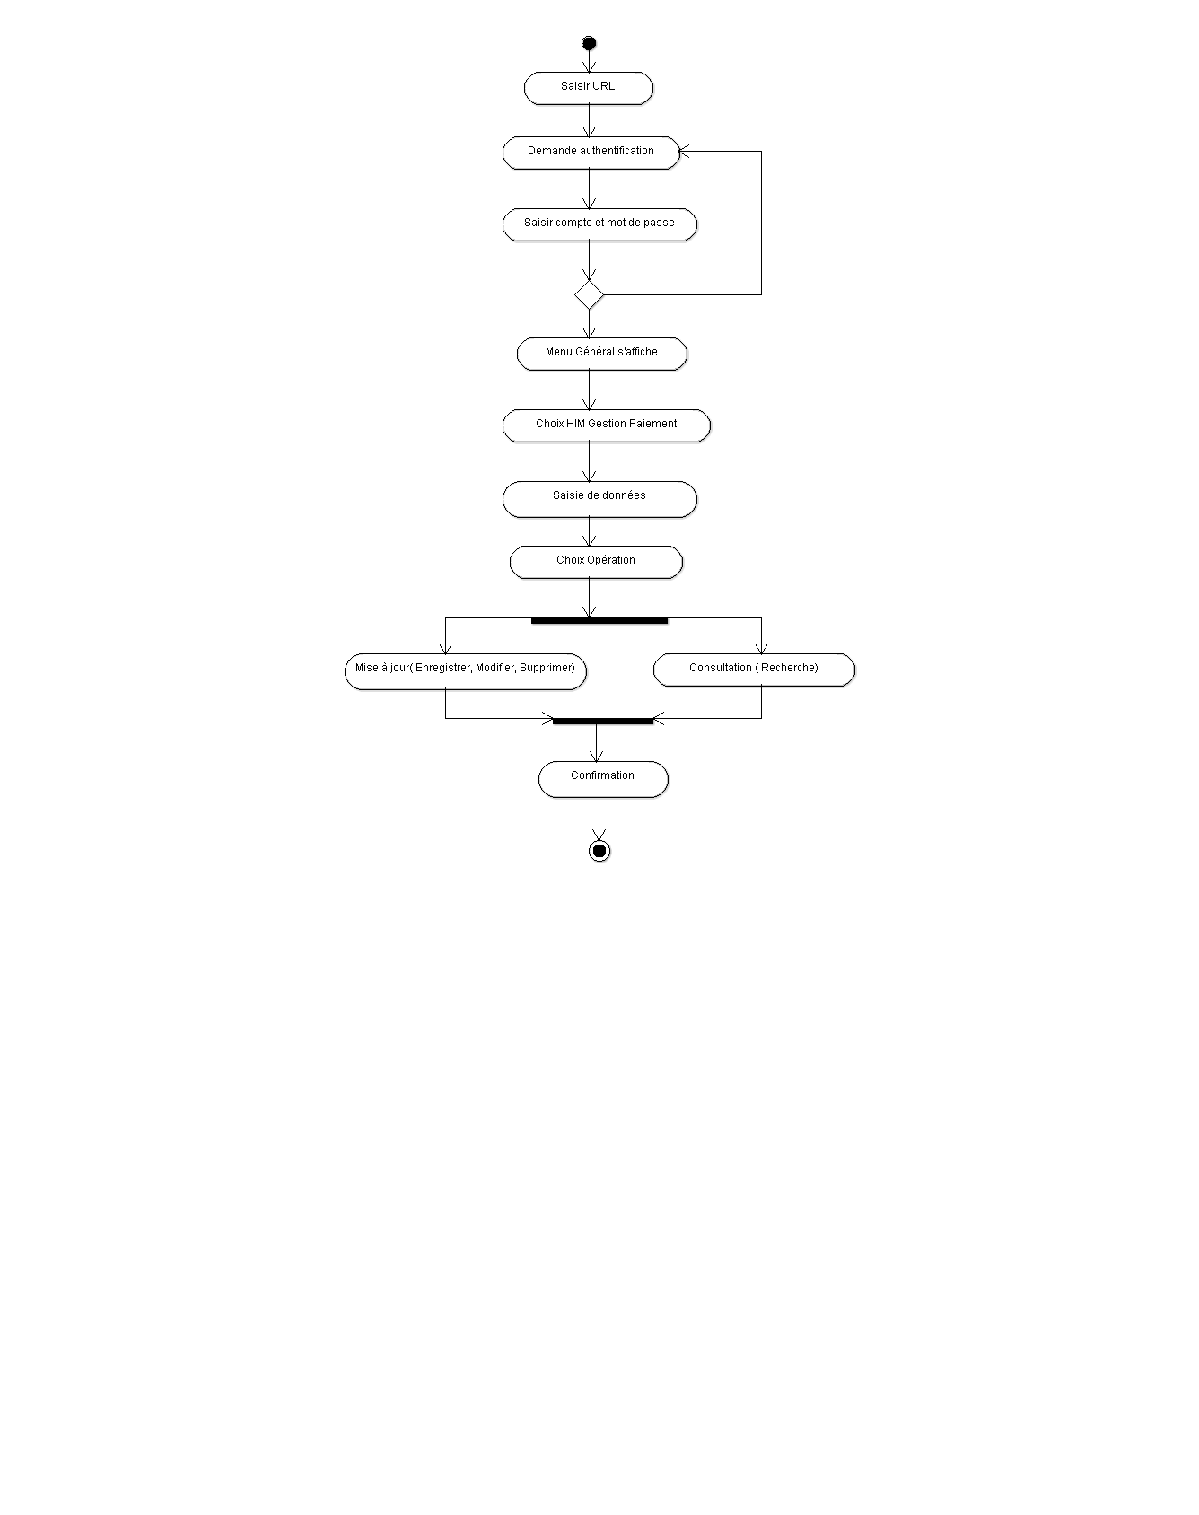
Figure n°29 : Diagramme d’activité de gestion paiement

FICHE DE DESCRIPTION TEXTUELLE
DAC : Gestion Paiement.
Désignation de l’application : Gestion de vente des produits cosmétiques ».
Nom de développeur : MUNEMA
Précondition :
• Authentification de l'utilisateur;
• Une bonne maitrise du système ;
• Besoin de traitement des informations.

Post-conditions :
• La description détaillée des transferts ;
• La disponibilité des informations dans la base de données.

Scénario nominal :
1 : L'utilisateur saisie le mot de passe.
2 a : Mot de passe incorrect envoie message d’erreur.
2 b : Mot de passe correct.
3 : L'utilisateur sélectionne le formulaire de gestion de Paiement.
4 : L'utilisateur fait le choix de l’opération, soit mise à jour ou consultation.
5 : le système demande la confirmation de l’opération.
6 : L'utilisateur confirme la fin de l’opération.
Scénario alternative :
S’il s’agit que le mot de passe est incorrecte : ce scénario commence au point 1 : du scénario nominal.
Description textuelle de diagramme d'activité de cas d’utilisation « Gestion Paiement».

Tableau n°23 : Fiche de description textuelle de gestion paiement

Représentation du diagramme d’activité de cas d’utilisation « gestion Produit »
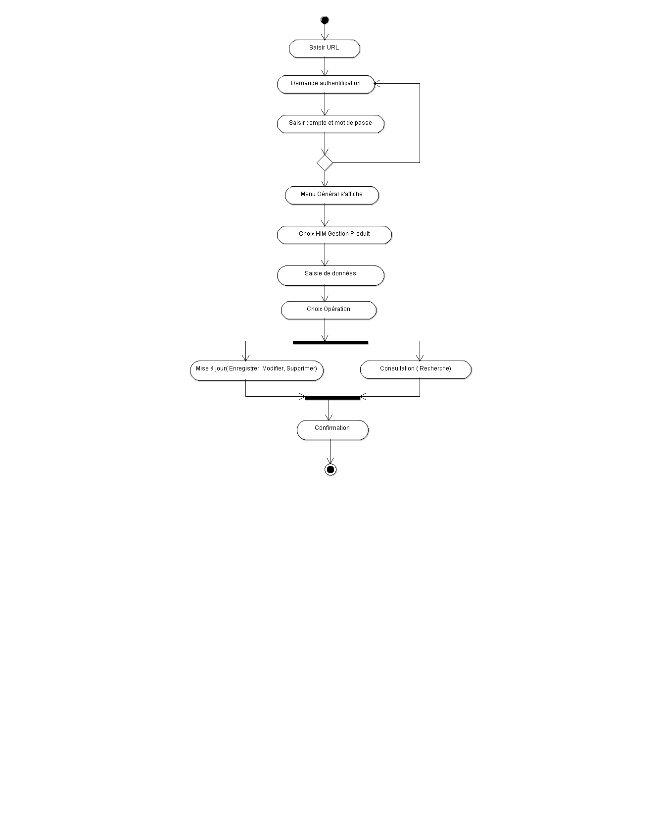
Figure n°30 : Diagramme d’activité de gestion produit
FICHE DE DESCRIPTION TEXTUELLE
DAC : Gestion Produit.
Désignation de l’application : Gestion de vente des produits
Nom de développeur : MUNEMA
Précondition :
• Authentification de l'utilisateur;
• Une bonne maitrise du système ;
• Besoin de traitement des informations.

Post-conditions :
• La description détaillée des transferts ;
• La disponibilité des informations dans la base de données.

Scénario nominal :
1 : L'utilisateur saisie le mot de passe.
2 a : Mot de passe incorrect envoie message d’erreur.
2 b : Mot de passe correct.
3 : L'utilisateur sélectionne le formulaire de gestion de Produit.
4 : L'utilisateur fait le choix de l’opération, soit mise à jour ou consultation.
5 : le système demande la confirmation de l’opération.
6 : L'utilisateur confirme la fin de l’opération.
Scénario alternative :
S’il s’agit que le mot de passe est incorrecte : ce scénario commence au point 1 : du scénario nominal.
Description textuelle de diagramme d'activité de cas d’utilisation « Gestion produit».

Tableau n°24 : Fiche de description textuelle de gestion produit

Représentation du diagramme d’activité de cas d’utilisation « gestion Rayon »
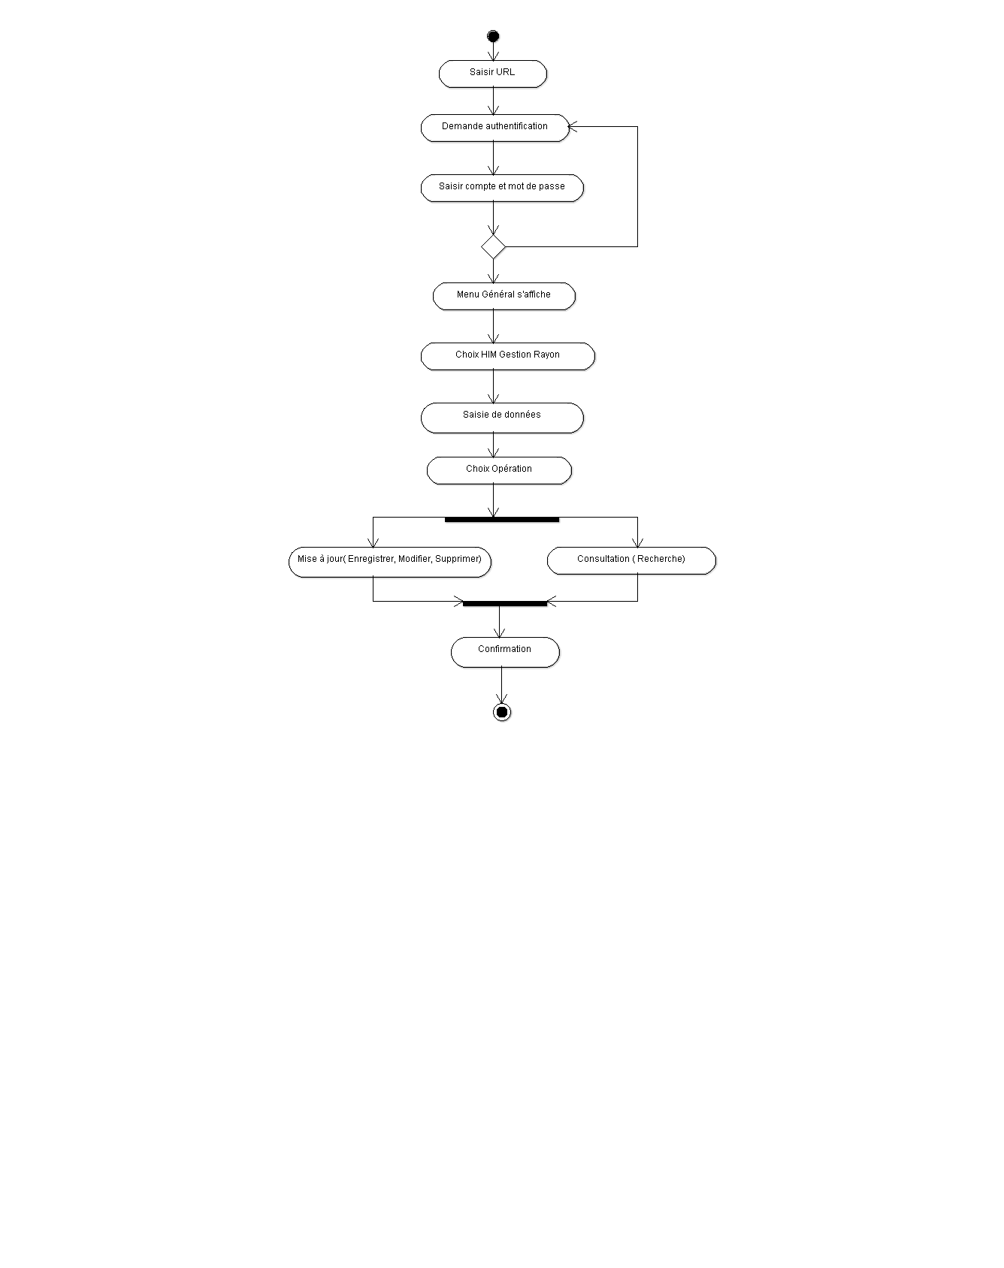
Figure n°31 : Diagramme d’activité de gestion rayon

Description textuelle de diagramme d'activité de cas d’utilisation « Gestion Rayon».

FICHE DE DESCRIPTION TEXTUELLE
DAC : Gestion Rayon.
Désignation de l’application : Gestion de vente des produits
Nom de développeur : MUNEMA
Précondition :
• Authentification de l'utilisateur;
• Une bonne maitrise du système ;
• Besoin de traitement des informations.

Post-conditions :
• La description détaillée des transferts ;
• La disponibilité des informations dans la base de données.

Scénario nominal :
1 : L'utilisateur saisie le mot de passe.
2 a : Mot de passe incorrect envoie message d’erreur.
2 b : Mot de passe correct.
3 : L'utilisateur sélectionne le formulaire de gestion de Rayon.
4 : L'utilisateur fait le choix de l’opération, soit mise à jour ou consultation.
5 : le système demande la confirmation de l’opération.
6 : L'utilisateur confirme la fin de l’opération.
Scénario alternative :
S’il s’agit que le mot de passe est incorrecte : ce scénario commence au point 1 : du scénario nominal.

Tableau n°25 : Fiche de description textuelle de gestion rayon

4. Présentation d’environnement de développement et du SGBD.

4.1. Présentation d’environnement de développement.
En programmation informatique, un environnement de développement est un ensemble d’outils pour augmenter la productivité des programmeurs qui développent des logiciels.
Dans le cadre de notre travail, nous allons utiliser Sublime Text 3 comme Editeur de texte.
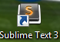
- Sublime

Sublime text est un éditeur de texte qui permet au développeur (programmeur) d’écrire son programme dans un langage de son choix.

- ArgoUml

ArgoUml est un outil case qui permet au concepteur de tracer les diagrammes UML.

4.1.1 Boostrap Frame Works utilisés
- Bootstrap
Est une collection d’outils utile à la création du design de site et d’applications web.

4.1.2 Langages utilisés
Nous avons utilisé les langages suivants :
- HTML
HTML(HyperText Markup Language) : il a fait son apparition dès 1991 lors du lancement du web. Son rôle est de gérer et organiser le contenu. C’est donc en HTML que nous écrivons ce qui doit être affiché sur la page : du texte, des liens, des images.

- CSS.

Pour la forme nous avons utilisé le CSS (Cascading Style Sheet, aussi appelées Feuilles de style) le rôle du CSS est de gérer l’apparence de la page web (agencement, positionnement, décoration, couleurs, taille du texte…) des éléments.
- Le PHP.
PHP (HyperText Prepocessor). Est un langage de script qui est principalement utilisé pour être exécuté par un serveur web. L’objectif de ce langage est de permettre aux développeurs web d’écrire des pages dynamiques rapidement. PHP n’est pas un langage compilé, c’est un langage interprété par le serveur.
PHP nous permet de faire interagir notre site avec une base de données.

4.2. Présentation du SGBD.
La gestion d’une base de données et de ses utilisateurs se fait grâce à un système de gestion de bases de données appelé aussi SGBD ou en anglais DBMS (Database management system). Un SGBD est une collection de logiciels permettant la structuration, le stockage, la maintenance, la mise à jour et la consultation des données d’une BDD.
Pour notre travail, nous allons développer notre application en utilisant le MySQL comme SGBD.
- MySQL.

Figure n°32 : Présentation du MySQL
MySQL est un système de gestion de base de données (SGBD). Il est distribué sous une double licence GPL et propriétaire. Il fait partie des logiciels de gestion de base de données les plus utilisés au monde, autant par le grand public (applications web principalement) que par des professionnels, en concurrence avec Oracle, Informix et Microsoft SQL Server.
Son nom vient du prénom de la fille du co-créateur Michael Widenius, MySQL fait allusion au Structured Query Language, le langage de requête utilisé.
MySQL AB a été acheté le 16 janvier 2008 par Sun Microsystems pour un milliard de dollars américains. En 2009, Sun Microsystems a été acquis par Oracle Corporation, mettant entre les mains d'une même société les deux produits concurrents que sont Oracle Database et MySQL. Ce rachat a été autorisé par la Commission européenne le 21 janvier 2010.

4.3. Serveurs Utilisés.
Dans notre application nous avons utilisé le serveur:
- Le serveur de données
4.3.1 Le serveur de données
En ce qui concerne le serveur de donnée, nous avons utilisé WAMPServer.
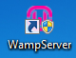
Wamp : Signifie Windows Apache MySQL Php.

4.4. Codification
Codification de la page authentification

Codification de la page Menu principal

Codification de la page propriétaire

4.5. Test.
En informatique, un test désigne une procédure de vérification partielle d'un système. Son objectif principal est d'identifier un nombre maximum de comportements problématiques du logiciel afin d'en augmenter la qualité (si les problèmes identifiés lors des tests sont corrigés). Néanmoins, le test peut aussi avoir pour objectif d'apporter des informations quant à cette qualité afin de permettre la prise en décisions.
Les tests permettent de vérifier :
- La bonne implémentation de toutes les exigences (fonctionnelles et techniques) ;
- Le fonctionnement correct des interactions entre les objets ;
- La bonne intégration de tous les composants dans le logiciel.

Maintenant pour notre travail les tests ci-après ont été effectué pour vérifie la cohérence, la fiabilité de donnée :

- Nous avons commencé à test le nom de l'utilisateur et mot de passe. Il se dégage qu'un utilisateur qui n'est pas identifié au préalable il ne peut pas accéder dans le système. Apres trois tentative de nom et mot dépasse erroné, le système se bloc;
- Nos champs ont été disposé d’une manière à ce que une valeur vide ne puisse pas être enregistrée quand vous essayez d’enregistrer un formulaire sur lequel un champ a une valeur vide le système vous renvoi un message d’erreur qui stipule « saisir d’abord la valeur de champs qui est vide avant d’enregistre » ;
- etc.

4.6. Présentation des interfaces et des structures des tables.
A. Présentation des pages.

5. TRANSITION.
C'est la phase qui finalise le produit. Il s'agit au cours de cette phase de vérifier si le système offre véritablement les services exigés par les utilisateurs, détecter les défaillances, combler les manques dans la documentation du logiciel et adapter le produit à l'environnement (mise en place et installation)

Diagramme de déploiement.
Dans UML, les diagrammes de déploiement modélisent l'architecture physique d'un système. Les diagrammes de déploiement affichent les relations entre les composants logiciels et matériels du système, d'une part, et la distribution physique du traitement, d'autre part.
Ce diagramme modélise la disposition physique des différents nœuds qui composent le système et la répartition des instances de composants, processus et objets qui tournent sur ces matériels. Il convient de retenir que :
- Un nœud représente toute ressource matérielle, qui généralement possède au minimum une mémoire et /ou des capacités de calcul. Graphiquement un nœud est représenté par un cube en trois dimensions et qui porte un nom placé à l’intérieur. Les composants d’un nœud sont des éléments physiques qui matérialisent une partie implémentée d’un système.
- Un composant est éventuellement connecté à d’autres composants. Il est schématisé par un rectangle principal avec sur son cote gauche, deux petits rectangles. Il porte un nom placé dans le rectangle principal.
- Un lien de communication représente un support ou une ligne qui symbolise la connexion des différents nœuds formant l’architecture physique du système.
Notre application comprend trois nœuds suivants :
1) Un serveur de base de données ;
2) Un serveur d’application ;
3) Un utilisateur (Navigateur).

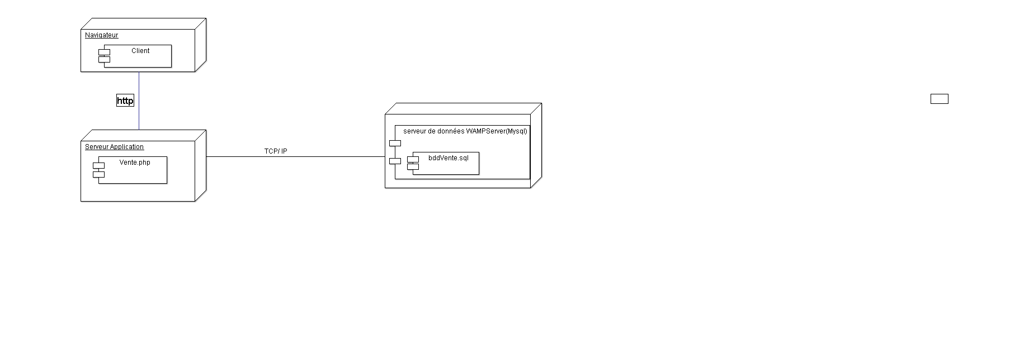
Le diagramme de déploiement élaboré sur la base de ces trois nœuds est le suivant :

Cette architecture présentée ci-dessus justifie l'intitulé de notre travail.

Figure n°33 : Diagramme de déploiement

CONCLUSION GENERALE
Nous voici au terme de notre travail, tout au début, nous nous sommes fixés un objectif, celui d’aider la Boutique Héritage cosmétique de pouvoir surmonter certaines difficultés rencontrées dans le système de gestion manuel de vente des produits cosmétique en l’automatisant et en sécurisant les systèmes des informations.
Pour la réussite de notre travail, nous avons utilisés les outils informatiques suivants :
- La méthode UP ;
- La méthode MPM ;
- WampServeur ;
- Le langage de programmation Php ;
- La librairie Boostrap.
Sur ce, nous signalons que hormis l’introduction et la conclusion, notre travail est subdiviser en trois grands chapitres dont :
- Chapitre une : cadrage du sujet.
Dans ce chapitre, nous allons décrire les concepts clés de notre étude, présenter le contexte de l’étude et expliquer l’étude de faisabilité.
- Chapitre deuxième : capture des besoins.
Dans ce chapitre, nous présenterons les objectifs de notre logiciel, ce qui nous amène à identifier les possibilités du système et les besoins des utilisateurs.
- Chapitre troisième : construction et transition.
Dans ce chapitre nous prendrons beaucoup de temps pour modéliser, concevoir, programmer et tester le système.
Pour pallier aux problèmes rencontrés au sein de Boutique Héritage cosmétique, Nous recommandons aux autorités de la boutique Héritage d’utiliser notre logiciel pour mieux gérer les ventes de la boutique Héritage.
Il est évident que toute œuvre humaine n’est pas parfaite c’est-à-dire qu’elle est faible, nous sommes très ouvertes à toutes suggestions susceptibles qui nous seront par venue enfin d’améliorer ce travail.

BIENSAN J., Glossaire informatique. Les 300 mots clés de l’informatique, de la bureautique et de la télématique et de la micro-informatique, Dubois Paris, 1987, p.2.
SOBERMAN Marcel, Génie en informatique de gestion, Eurolle, Paris,1987, P.79.
11 KINKETE , Notes de cours UML, L1 info, UWB
15PASCAL R., UML 2 modéliser une application Web, 4ème Ed. Eyrolles, Paris 2006
8 Pascal Roques, UML2 pour la pratique, 5eme Edition, Ed. Eyrolles 2006 .
16 PASCAL R., opcit, P90
17 LUWA B. cours de génie logiciel inédit, L1 INFO, UWB
19 KINKETE., opcit
20PASCAL R., opcit, P35
21PASCAL R., opcit,P100

